Załącznik do Uchwały Nr……………
Sejmiku Kujawsko-Pomorskiego
z dnia ……………………2021 r.

PROGRAM OPIEKI NAD ZABYTKAMI WOJEWÓDZTWA
KUJAWSKO-POMORSKIEGO NA LATA 2021-2024

- Wprowadzenie
Województwo kujawsko-pomorskie jest posiadaczem wielkiego historycznego bogactwa, jakimi są liczne materialne i niematerialne świadectwa naszych dziejów. Obok unikatowych zespołów zabytkowych jak toruńska i chełmińska starówka, czy bydgoska secesja, znajduje się szereg pomników architektury i historii: ślady osadnictwa, rozwoju państwowości, kultu religijnego. Zabytki są materialnym świadectwem historii, przekazują wiedzę o czasach, w których powstały, o kulturze, osiągnięciach w sztuce, nauce i gospodarce. Upamiętniają życie codzienne, ale również stanowią album niecodziennych wydarzeń, kształtują tożsamość, wrażliwość estetyczną. Ochrona dziedzictwa kulturowego wymaga podejmowania wszelkich działań strukturalnych i organizacyjnych, które w połączeniu z opieką z właściwie prowadzoną przez właścicieli i użytkowników zabytków, dają efekt w postaci prawidłowo utrzymanych obiektów i tych obszarów.
System ochrony zabytków w Polsce opiera się o Ustawę o ochronie zabytków i opiece nad zabytkami obowiązującą od 23 lipca 2003 r. Ustawa, poza dostosowaniem polskiego prawa w tym zakresie do standardów Unii Europejskiej, wprowadza także szereg rozwiązań systemowych dotyczących zabytków. Nakłada na państwo i samorządy obowiązek sporządzania krajowych, wojewódzkich, powiatowych i gminnych programów ochrony zabytków. O ile krajowy program przygotowywany jest przez ministra właściwego do spraw kultury i ochrony dziedzictwa narodowego, to na szczeblach niższych zadanie to spoczywa na samorządach. Zadania programowane są na okres czterech lat z jednoczesną koniecznością składania informacji z jego postępów po dwóch latach. Program opieki nad zabytkami jest dokumentem uzupełniającym w systemie planowania i ma na celu:
- uwzględnianie uwarunkowań ochrony zabytków, w tym krajobrazu kulturowego i dziedzictwa archeologicznego, łącznie z uwarunkowaniami ochrony przyrody i równowagi ekologicznej;
- zahamowanie procesów degradacji zabytków i doprowadzenie do poprawy stanu ich zachowania;
- wyeksponowanie poszczególnych zabytków oraz walorów krajobrazu kulturowego;
- podejmowanie działań zwiększających atrakcyjność zabytków dla potrzeb społecznych, turystycznych i edukacyjnych oraz wspieranie inicjatyw sprzyjających wzrostowi środków finansowych na opiekę nad zabytkami;
- określenie warunków współpracy z właścicielami zabytków, eliminujących sytuacje konfliktowe związane z wykorzystaniem tych zabytków;
- podejmowanie przedsięwzięć umożliwiających tworzenie miejsc pracy związanych z opieką nad zabytkami.
Zgodnie z ustawą, program opieki nad zabytkami jest dokumentem o charakterze uzupełniającym w stosunku do innych aktów strategicznych województwa. Nie stanowi aktu prawa miejscowego, lecz jest dokumentem polityki administracyjnej w zakresie podejmowanych działań dotyczących inicjowania, wspierania działań na rzecz ochrony zabytków i krajobrazu kulturowego. Głównym zadaniem jest upowszechnianie i promowanie dziedzictwa kulturowego, nie jest to dokument umożliwiający udzielanie dotacji przez samorząd na prace konserwatorskie, restauratorskie i roboty budowlane. Art. 81 ustawy wskazuje, że samorząd województwa może udzielać dotacji na podstawie zasad określonych i przyjętych przez ten organ w trybie uchwały. W województwie kujawsko-pomorskim system wspierania zadań związanych z udzielaniem dotacji na prace przy zabytkach opiera się na „Zasadach udzielania i rozliczania dotacji na prace konserwatorskie, restauratorskie lub roboty budowlane przy zabytkach wpisanych do rejestru zabytków, położonych na obszarze Województwa Kujawsko-Pomorskiego” przyjętych przez Sejmik Województwa.
Program Opieki nad Zabytkami Województwa Kujawsko-Pomorskiego na lata 2017–2020 został przyjęty do realizacji uchwałą Nr XXXI/518/17 Sejmiku Województwa Kujawsko-Pomorskiego 24 kwietnia 2017 r. i był już trzecim dokumentem, który wyznaczał kierunki działań podejmowanych przez samorząd na terenie województwa kujawsko-pomorskiego przez okres czterech lat.
Merytorycznym punktem odniesienia obowiązujących do tej pory wojewódzkich programów opieki była szeroka diagnoza stanu zachowania zabytków na terenie województwa kujawsko-pomorskiego oraz przedstawienie zasobów kulturowych województwa. Wcześniejsze programy skupiały się na identyfikacji krajobrazu kulturowego województwa, eksponowały poszczególne zabytki i walory krajobrazu kulturowego, dlatego też czwarty program pomija część dotyczącą zarysów historycznych ziem należących do województwa kujawsko-pomorskiego, a także opisy związane z zasobami kulturowymi. Dodatkowo Raport o stanie zachowania zabytków nieruchomych w Polsce przygotowany przez Narodowy Instytut Dziedzictwa przedstawia całościowo dane dotyczące szeroko pojętego stanu zachowania zabytków nieruchomych w Polsce. Omawia również diagnozę stanu ich zachowania oraz tendencje i kierunki postępujących w tym zakresie zmian, omawia rodzaje i skalę istniejących i przewidywanych zagrożeń.
Program opieki na lata 2017-2020 wyznaczył cztery główne cele do realizacji:
- zachowanie dziedzictwa materialnego;
- zachowanie dziedzictwa niematerialnego;
- wzrost świadomości społecznej dla ochrony dziedzictwa kulturowego;
- wzrost konkurencyjności regionu.
Wszystkie ww. cele operacyjne służyły realizacji celu strategicznego określonego w Strategii Rozwoju Województwa Kujawsko-Pomorskiego do roku 2020 – plan modernizacji 2020 + Tożsamość i dziedzictwo. Główna zaletą Programu 2017-2020 było skorelowanie celów operacyjnych z celami strategicznymi wyznaczonymi w Strategii, a następnie powiązanie wskaźników z konkretnymi działaniami podejmowanymi przez samorząd województwa. Aktualny program swoją strukturą celów i kierunków będzie nawiązywał do Strategii rozwoju województwa kujawsko-pomorskiego do 2030 roku – Strategia Przyspieszenia 2030+.
Do opracowania nowego programu posłużyły wyniki ewaluacji poprzednich programów, a także sprawozdania składane z ich realizacji co dwa lata. Nowy program skupia się na przedstawieniu aktualnych uwarunkowań prawnych, wskazuje możliwości pozyskania środków, które przyczyniają się do zahamowania procesów degradacji zabytków. Punktem wyjścia do przygotowania programu jest również ewidencja zabytków (art. 21 ustawy o ochronie zabytków i opiece nad zabytkami), która jest bardzo obszerna i dlatego też w programie nie zostanie ona przedstawiona, można ją znaleźć na stronie Kujawsko-Pomorskiego Wojewódzkiego Konserwatora Zabytków ttp://www.torun.wkz.gov.pl/index.php?dzial=2,149,150.
Realizacja czwartego programu pokrywa się z pracami nad nową perspektywą finansową 2021-2027. Założenia oraz projekt umowy partnerstwa jest obecnie w fazie negocjacji z Ministerstwem Funduszy i Polityki, dlatego część dotycząca możliwości finansowania prac konserwatorskich, restauratorskich i robót budowlanych będzie jedynie odwoływać się do założeń, a nie do samych dokumentów programowych, jak to było w poprzednich edycjach.

- Podsumowanie trzeciego wojewódzkiego programu opieki nad zabytkami
Środki publiczne kierowane na ochronę zabytków na podstawie przepisów art. 73 – 83 ustawy z dnia 23 lipca 2003 r. o ochronie zabytków i opiece nad zabytkami, są udzielane w trybie dotacji podmiotom władającym zabytkami, na ich wniosek (spełniający wymogi formalne). Dotacje są finansowane ze środków budżetu państwa – na podstawie decyzji organu oraz ze środków budżetów samorządów szczebla wojewódzkiego, powiatowego i gminnego – na podstawie uchwał odpowiednio: sejmiku województwa, rady powiatu i rady gminy.
Środki budżetu państwa przeznaczone na ochronę zabytków są rozdzielane przez ministra ds. kultury i dziedzictwa narodowego, a w części będącej w dyspozycji wojewody – przez Wojewódzkiego Konserwatora Zabytków. W latach 2017-2020 w puli dotacji na prace konserwatorskie, restauratorskie i roboty budowlane przy zabytkach położonych na terenie województwa kujawsko-pomorskiego ponad 50 % środków przekazanych beneficjentom pochodziło z budżetu województwa kujawsko-pomorskiego, natomiast ok. 36 % z budżetu państwa.

DOFINANSOWANIE PRAC PRZY ZABYTKACH Z TERENU WOJEWÓDZTWA
KUJAWSKO-POMORSKIEGO
PODMIOT UDZIELAJACY DOTACJI | 2017 | 2018 | 2019 | 2020 | RAZEM
Ministerstwo Kultury i Dziedzictwa Narodowego | 5 470 540,00 | 9 076 474,00 | 6 408 765,82 | 6 395 838,77 | 27 351 618,59
Wojewódzki Konserwator Zabytków | 1 444 000,00 | 3 044 000,00 | 542 500,00 | 729 367,29 | 5 759 867,29
Województwo Kujawsko-Pomorskie | 6 755 156,07 | 11 172 990,09 | 16 652 138,17 | 10 242 815,85 | 44 823 100,18
Gminy i Powiaty | 4 724 006,00 | 4 427 379,00 | 2 412 779,26 | 555 600,00 | 12 119 764,26
SUMA |  |  |  |  | 90 054 350,32
Źródło: Dane powstały na podstawie informacji składanych do Urzędu Marszałkowskiego Województwa Kujawsko-Pomorskiego

Samorząd Województwa Kujawsko-Pomorskiego, doceniając rolę instytucji kultury i ich wpływ na kształtowanie tożsamości kulturowej i historycznej mieszkańców, przykłada wielką wagę do wzmacniania ich pozycji. W latach 2017–2020 w każdej samorządowej instytucji kontynuowane były projekty, które nie tylko w znaczący sposób wpłynęły na poprawę ich infrastruktury, ale również na wzbogacenie, uatrakcyjnienie i rozszerzenie oferty merytorycznej. Jednym z ważniejszych osiągnięć było oddanie w 2018 r. nowego oddziału Muzeum Etnograficznego im. Marii Znamierowskiej-Prűfferowej w Toruniu – Olenderskiego Parku Etnograficznego. Było to pierwsze muzeum na wolnym powietrzu dedykowane budownictwu kolonizacyjnemu związanemu z osadnictwem olenderskim. W trakcie 7 lat realizacji projektu (2011–2018) na powierzchni 5 ha zrekonstruowano fragment wsi o najbardziej charakterystycznym dla osadnictwa olenderskiego układzie, czyli tzw. rzędówki bagiennej.

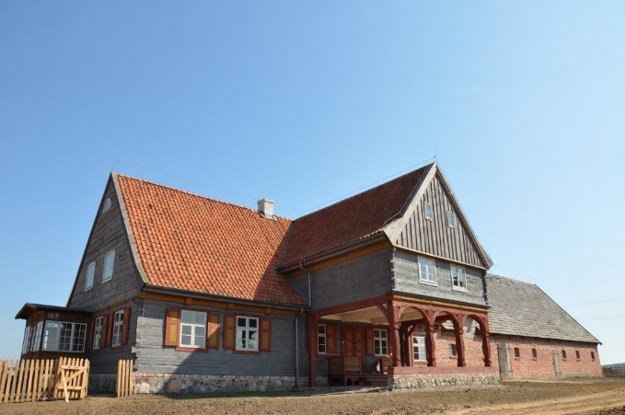 | 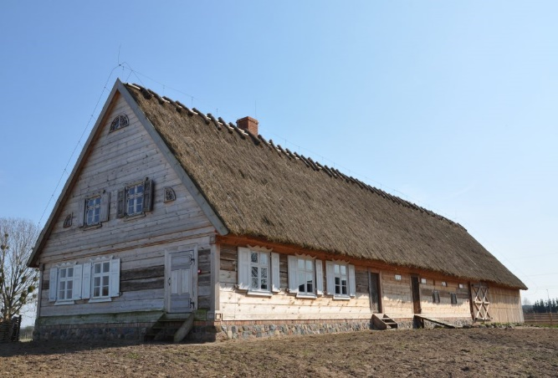
Zdj.: http://etnomuzeum.pl/parki-etnograficzne/olederski-park-etnograficzny/

W 2020 r. zakończono realizację projektu pn. „Toruńska Starówka - ochrona i konserwacja dziedzictwa kulturowego UNESCO – II etap”, w ramach którego przebudowano i dokonano remontu konserwatorskiego budynku Pałacu Dąmbskich zlokalizowanego przy ul. Żeglarskiej 8 w Toruniu. Obecnie jest to siedziba Kujawsko-Pomorskiego Teatru Muzycznego. Dzięki środkom unijnym siedziba Teatru uzyskała nowe oblicze, odnowiono sztukaterię w Sali Złotej, przywrócono oryginalną stolarkę drzwiową. Obiekt po przeprowadzeniu prac pozyskał nowocześnie wyposażoną salę z widownią na 162 miejsca z profesjonalnym, gwarantującym niepowtarzalny klimat oświetleniem oraz zapleczem technicznym.

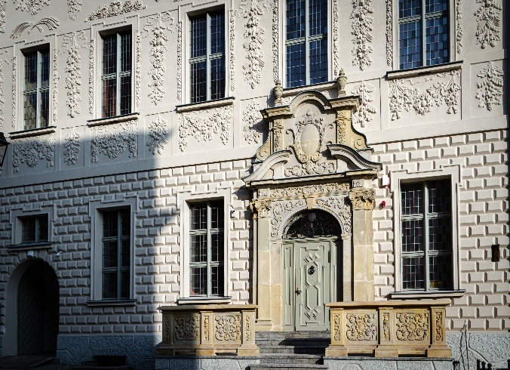 | 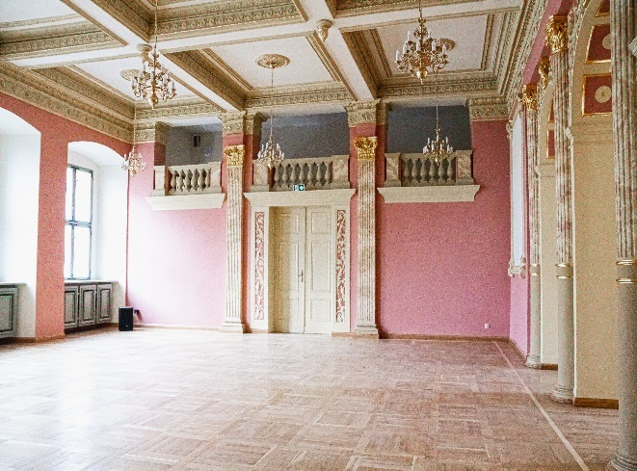
Zdj. T. Wolff
Podsumowując czteroletni okres obowiązywania Programu nie można zapomnieć o badaniach prowadzonych na obiektach zabytkowych, które są integralnym elementem procesu konserwatorskiego. Prowadzone są w fazie przygotowawczej (przedprojektowej) lub w trakcie prac. Służą rozpoznaniu struktury technicznej i materiałowej, technologii wykonania, nawarstwień historycznych i stanu zachowania – zarówno zabytków architektury, jak i ruchomych dzieł sztuki. Najbardziej odkrywcze badania archeologiczne w latach 2017-2020 miały miejsce podczas prac konserwatorskich związanych z przebudową i renowacją posadzki Katedry Bydgoskiej p.w. śś. Marcina i Mikołaja. Badania prowadzone były pod kierunkiem archeologa bydgoskiego Roberta Grochowskiego i zakończyły się wydobyciem ponad 650 przedmiotów, w tym ponad 480 złotych dukatów w większości datowanych na I połowę XVII w. Obecnie cały skarb został zdeponowany w Muzeum Okręgowym im. Leona Wyczółkowskiego w Bydgoszczy. W lutym 2018 roku, w Europejskim Centrum Pieniądza na Wyspie Młyńskiej, została otwarta wystawa, na której znajdą się wszystkie przedmioty i monety znalezione przez badaczy 2 stycznia 2018 roku.
Czteroletni okres realizacji trzeciej edycji Programu Opieki nad Zabytkami Województwa Kujawsko-Pomorskiego przyniósł spektakularny sukces, w postaci uzyskania czterech nowych nominacji Pomnika Historii dla najcenniejszych zespołów zabytkowych:

- Grudziądz – zespół zabytkowych spichlerzy wraz z panoramą od strony Wisły (22.11.2017 r.);
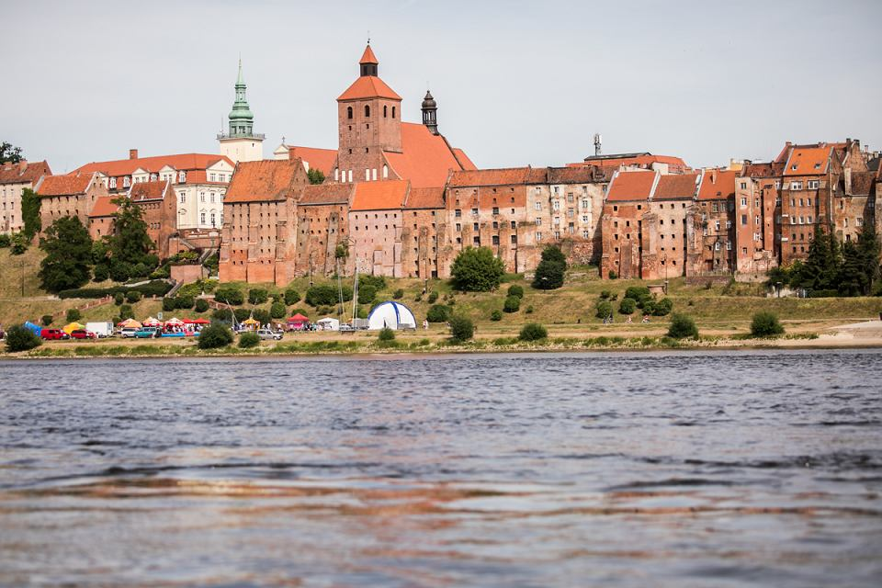
Zdj. A.Goiński
- Ciechocinek – zespół tężni i warzelni soli wraz z parkami Tężniowym i Zdrojowym (22.11.2017 r.);
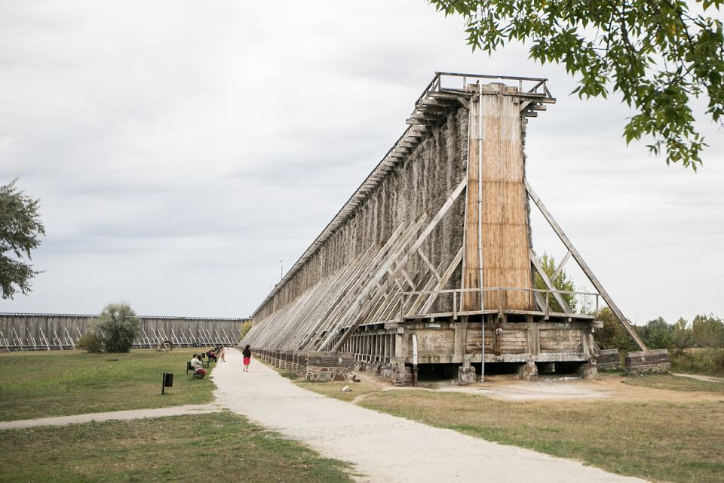 | 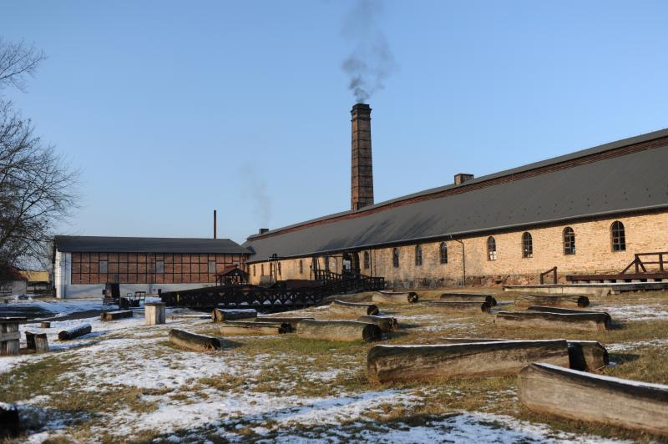
Zdj. S. Zdziebło, Narodowy Instytut Dziedzictwa

- Strzelno – zespół dawnego klasztoru Norbertanek (20.04.2018 r.)
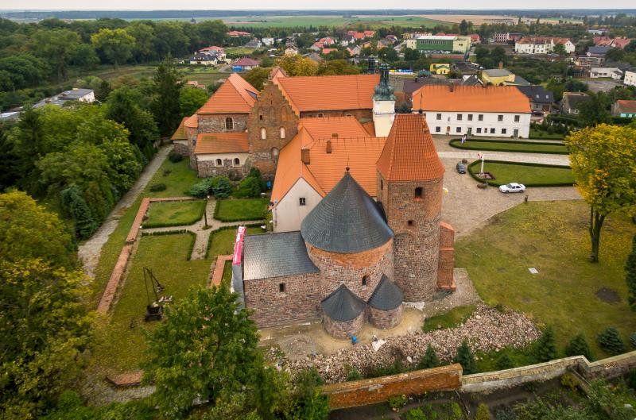 | 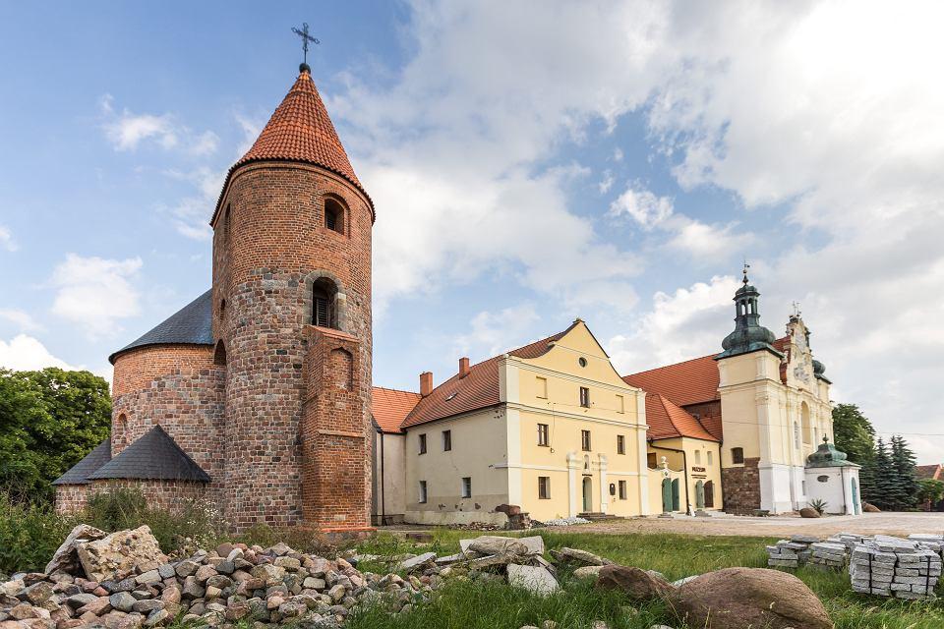
Zdj. S. Zdziebło, M. Achtel

- Włocławek – katedra pod wezwaniem Wniebowzięcia Najświętszej Maryi Panny (10.12.2018 r.).
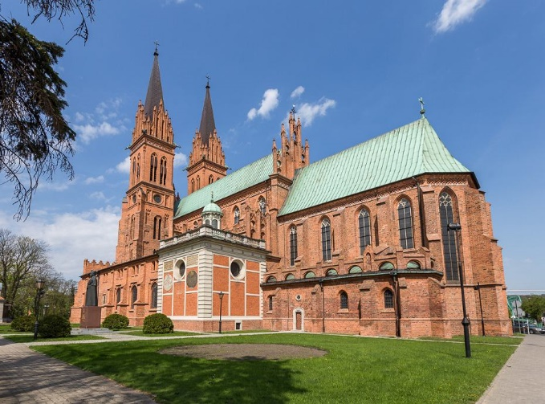 | 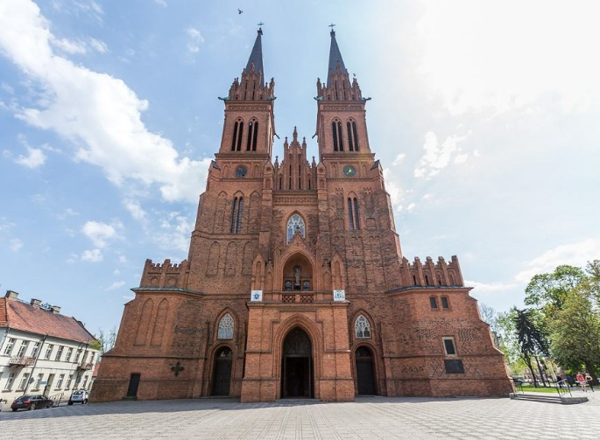
Zdj. S. Zdziebło
W ramach działań podejmowanych przez samorząd województwa związanych z dziedzictwem niematerialnym, godne podkreślenia jest wpisanie zwyczaju „Chodzenie z kozą na Kujawach” (polegającego na obchodzeniu domów na terenie Kujaw przez grupy przebierańców pod koniec karnawału) 30 grudnia 2020 r. na Krajową Listę Dziedzictwa Niematerialnego.
- Charakterystyka uwarunkowań prawnych ochrony i opieki nad zabytkami w Polsce
Ustawa o ochronie zabytków i opieki nad zabytkami z dnia 23 lipca 2003 r. to podstawowa regulacja prawna dotycząca ochrony zasobów dziedzictwa kulturowego w Polsce. W ustawie usystematyzowano podział kompetencji pomiędzy organami rządowymi a samorządowymi, wskazano obowiązki i zadania do realizacji przez właścicieli obiektów. Przede wszystkim wprowadzono podział całej sfery działań podejmowanych w celu zachowania zabytków na dwa podstawowe zakresy: ochronę zabytków i opiekę nad zabytkami. Ochrona zabytków, w przeciwieństwie do opieki nad zabytkami, realizowana jest przez organy administracji publicznej, czyli administracji rządowej i samorządowej, działające w publicznym interesie, zgodnie z przypisanymi im ustawowo kompetencjami. Z kolei opieka nad zabytkiem ma charakter zindywidualizowany. Odpowiedzialny za jej realizację jest bowiem aktualny dysponent zabytku, czyli jego właściciel lub posiadacz (właściciel zabytku często jest jednocześnie jego posiadaczem). Ustawa dokładnie dzieli kompetencje i przypisuje obowiązki poszczególnym organom. Zgodnie z art. 6.1 ustawy, ochronie i opiece podlegają bez względu na stan zachowania zabytki nieruchome (nieruchomość, jej część lub zespół nieruchomości, będące dziełem człowieka lub związane z jego działalnością i stanowiące świadectwo minionej epoki bądź zdarzenia, których zachowanie leży w interesie społecznym ze względu na posiadaną wartość historyczną, artystyczną lub naukową), zabytki ruchome (rzecz ruchoma, jej część lub zespół rzeczy ruchomych, będące dziełem człowieka lub związane z jego działalnością i stanowiące świadectwo minionej epoki bądź zdarzenia, których zachowanie leży w interesie społecznym ze względu na posiadaną wartość historyczną, artystyczną lub naukową), a także zabytki archeologiczne (zabytek nieruchomy, będący powierzchniową, podziemną lub podwodną pozostałością egzystencji i działalności człowieka, złożoną z nawarstwień kulturowych i znajdujących się w nich wytworów bądź ich śladów, albo zabytek ruchomy, będący tym wytworem). Ustawa dodatkowo wzięła pod ochronę nazwy geograficzne, historyczne lub tradycyjne nazwy obiektu budowlanego, placu, ulicy lub jednostki osadniczej. Porównując ze poprzednim stanem prawnym, wykaz form ochrony zabytków został wyraźnie rozbudowany, ponieważ poza przewidzianymi już wcześniej uznawaniem zabytków za pomniki historii oraz wpisywaniem ich do rejestru zabytków wprowadzone zostały dwie zupełnie nowe formy ochrony, czyli: tworzenie parków kulturowych oraz dokonywanie ustaleń ochrony w miejscowych planach zagospodarowania przestrzennego. Dzięki tym regulacjom ustawowym, ochronę zabytków i opiekę nad zabytkami uwzględnia się przy sporządzaniu i aktualizacji:
- koncepcji przestrzennego zagospodarowania kraju, strategii rozwoju województw;
- planów zagospodarowania przestrzennego województw, analiz i studiów z zakresu zagospodarowania przestrzennego powiatu, strategii rozwoju gmin;
- studiów uwarunkowań i kierunków zagospodarowania przestrzennego gmin oraz miejscowych planów zagospodarowania przestrzennego albo decyzji o ustaleniu lokalizacji inwestycji celu publicznego;
- decyzji o warunkach zabudowy;
- decyzji o zezwoleniu na realizację inwestycji drogowej;
- decyzji o ustaleniu lokalizacji linii kolejowej lub decyzji o zezwoleniu na realizację inwestycji w zakresie lotniska użytku publicznego (art. 18.1).
W celu stworzenia warunków niezbędnych do realizacji ochrony zabytków i opieki nad zabytkami, ustawa obliguje również do tworzenia na okres czterech lat programów opieki nad zabytkami na szczeblu krajowym (art. 84, 85), wojewódzkim, powiatowym i gminnym (art. 87.1). Programy takie przyjmowane są odpowiednio przez Radę Ministrów (art. 86), sejmik województwa, radę powiatu i radę gminy (art. 87.3). Co dwa lata sporządzane są odpowiednio przez ministra właściwego do spraw kultury i ochrony dziedzictwa narodowego (art. 86.2), zarząd województwa, powiatu i wójta (burmistrza, prezydenta miasta) (art. 87.5) sprawozdania z realizacji zadań wynikających z programów ochrony zabytków i opieki nad zabytkami. Są one odpowiednio przedstawiane Radzie Ministrów (art. 86.2), sejmikowi województwa, radzie powiatu lub radzie gminy (art. 87.5). Sprawozdanie z realizacji wojewódzkiego programu opieki nad zabytkami jest przekazywane Generalnemu Konserwatorowi Zabytków i właściwemu wojewódzkiemu konserwatorowi zabytków, w celu jego wykorzystania przy opracowywaniu, aktualizacji i realizacji krajowego programu ochrony zabytków i opieki nad zabytkami (art. 87.6).
Poza ustawą, jest szereg aktów wykonawczych, które regulują działania z zakresu ochrony i opieki nad zabytkami. Należą do nich:
- Rozporządzenie Ministra Kultury i Dziedzictwa Narodowego z dnia 10 września 2019 r. zmieniające rozporządzenie w sprawie prowadzenia rejestru zabytków, krajowej, wojewódzkiej i gminnej ewidencji zabytków oraz krajowego wykazu zabytków skradzionych lub wywiezionych za granicę niezgodnie z prawem (Dz.U. 2019 poz. 1886);
- Rozporządzenie Ministra Kultury i Dziedzictwa Narodowego z dnia 2 sierpnia 2018 r. w sprawie prowadzenia prac konserwatorskich, prac restauratorskich i badań konserwatorskich przy zabytku wpisanym do rejestru zabytków albo na Listę Skarbów Dziedzictwa oraz robót budowlanych, badań architektonicznych i innych działań przy zabytku wpisanym do rejestru zabytków, a także badań archeologicznych i poszukiwań zabytków (Dz.U. 2018 poz. 1609);
- Rozporządzenie Ministra Kultury i Dziedzictwa Narodowego z dnia 16 sierpnia 2017 r. w sprawie dotacji celowej na prace konserwatorskie lub restauratorskie przy zabytku wpisanym na Listę Skarbów Dziedzictwa oraz prace konserwatorskie, restauratorskie i roboty budowlane przy zabytku wpisanym do rejestru zabytków (Dz.U. 2017 poz. 1674);
- Rozporządzenie Ministra Kultury i Dziedzictwa Narodowego z dnia 28 kwietnia 2017 r. w sprawie Listy Skarbów Dziedzictwa (Dz.U. 2017 poz. 928);
- Rozporządzenie Ministra Kultury i Dziedzictwa Narodowego z dnia 12 lipca 2017 r. w sprawie sposobu ustalania wysokości i rozliczania dotacji celowej na wyposażenie w zabezpieczenia techniczne pomieszczenia, w którym będzie przechowywany zabytek wpisany na Listę Skarbów Dziedzictwa (Dz.U. 2017 poz. 1384);
- Rozporządzenie Ministra Kultury i Dziedzictwa Narodowego z dnia 19 sierpnia 2015 r. w sprawie krajowego rejestru utraconych dóbr kultury (Dz.U. 2015 poz. 1275);
- Rozporządzenie Ministra Kultury i Dziedzictwa Narodowego z dnia 10 stycznia 2014 r. w sprawie dotacji na badania archeologiczne (Dz.U. 2014 poz. 110);
- Rozporządzenie Ministra Kultury i Dziedzictwa Narodowego z dnia 26 maja 2011 r. w sprawie prowadzenia rejestru zabytków, krajowej, wojewódzkiej i gminnej ewidencji zabytków oraz krajowego wywozu zabytków skradzionych lub wywiezionych za granicę niezgodnie z prawem (Dz.U. 2011 nr 113 poz. 661);
- Rozporządzenie Ministra Kultury i Dziedzictwa Narodowego z dnia 18 kwietnia 2011 r. w sprawie wywozu zabytków za granicę (Dz.U. 2011 nr 89 poz. 510);
- Rozporządzenie Ministra Kultury i Dziedzictwa Narodowego z dnia 3 lutego 2006 r. zmieniające rozporządzenie w sprawie odznaki "Za opiekę nad zabytkami" (Dz.U. 2006 nr 24 poz. 181);
- Rozporządzenie Ministra Kultury z dnia 9 lutego 2004 r. w sprawie wzoru znaku informacyjnego umieszczonego na zabytkach nieruchomych wpisanych do rejestru zabytków (Dz.U. 2004 nr 30 poz. 259);
- Rozporządzenie Ministra Kultury z dnia 25 sierpnia 2004 r. w sprawie organizacji i sposobu ochrony zabytków na wypadek konfliktu zbrojnego i sytuacji kryzysowych (Dz.U. 2004 nr 212 poz. 2153);
- Rozporządzenie Ministra Kultury z dnia 10 maja 2004 r. w sprawie rzeczoznawców Ministra Kultury w zakresie opieki nad zabytkami (Dz.U. 2004 nr 124 poz. 1302);
- Rozporządzenie Ministra Kultury z dnia 1 kwietnia 2004 r. w sprawie nagród za odkrycie lub znalezienie zabytków archeologicznych (Dz.U. 2004 nr 71 poz. 650).
Należy podkreślić, że dla realizacji ochrony zabytków zasadnicze znaczenie ma zastosowanie całokształtu przepisów odnoszących się do poszczególnych składników przestrzeni i poszczególnych rodzajów działań, tj. ustawy o planowaniu przestrzennym, prawa budowlanego, prawa o ochronie przyrody, przepisów o gospodarce nieruchomościami. Każda z tych ustaw normuje według swojej właściwości zasady postępowania w przypadku obiektów i stref zabytkowych, np. w Ustawie z dnia 27 marca 2003 r. o planowaniu i zagospodarowaniu przestrzennym określone są zadania z zakresu ochrony dziedzictwa kulturowego i zabytków. Obowiązek wykonywania audytów krajobrazowych został wprowadzony ustawą z dnia 24 kwietnia 2015 r. o zmianie niektórych ustaw w związku ze wzmocnieniem narzędzi ochrony krajobrazu (Dz. U. z 2015 poz. 774 z późn. zm.). Założeniem ww. ustawy było wdrożenie rozwiązań, które zapewnią właściwy poziom ochrony szczególnie cennych krajobrazowo obszarów i walorów krajobrazowych, wartości przyrodniczych, kulturowych, historycznych, widokowych obszaru, związanych z nimi elementów przyrodniczych czy powiązanych z działalnością człowieka. Audyt krajobrazowy, określa krajobrazy występujące na obszarze danego województwa oraz lokalizację krajobrazów priorytetowych. Wskazuje rekomendacje i wnioski dotyczące kształtowania i ochrony krajobrazów oraz lokalne formy architektoniczne zabudowy w obrębie krajobrazów.
Poza regulacjami prawnymi wymienionymi powyżej istnieje szereg ustaw, które bezpośrednio nie dotyczą zagadnień z zakresu ochrony i opieki nad zabytkami, jednak nie można ich pominąć wskazując uwarunkowania prawne ochrony zabytków w Polsce. Należą do nich:
- Ustawa z dnia 27 kwietnia 2001 r. Prawo ochrony środowiska (tekst jednolity Dz. U. z 2018 r. poz. 799, z późn. zm.);
- Ustawa z dnia 7 lipca 1994 r. Prawo budowlane (tekst jednolity Dz. U. z 2018 r. poz. 1202, z późn. zm.);
- Ustawa z dnia 16 kwietnia 2004 r. o ochronie przyrody (tekst jednolity Dz. U. z 2018 r. poz. 1614 z późn. zm.);
- Ustawa z dnia 21 sierpnia 1997 r. o gospodarce nieruchomościami (tekst jednolity Dz. U. z 2018 r. poz. 121 z późn. zm.);
- Ustawa z dnia 9 października 2015 r. o rewitalizacji (tekst jednolity Dz. U. z 2018 r. poz. 1398);
- Ustawa z dnia 24 kwietnia 2015 r. o zmianie niektórych ustaw z związku ze wzmocnieniem narzędzi ochrony krajobrazu (Dz. U. z 2015 poz. 774 z późn. zm.);
- Ustawa z dnia 21 listopada 1996 r. o muzeach (tekst jednolity Dz. U. z 2019 r. poz. 917, 1726);
- Ustawa z dnia 3 lutego 1995 r. o ochronie gruntów rolnych i leśnych (tekst jednolity Dz. U. 2017 r., poz. 1161);
- Ustawa z dnia 24 kwietnia 2003 r. o działalności pożytku publicznego i wolontariacie (tekst jednolity Dz. U. z 2018 r., poz. 450 z późn. zm.).
- Zadania Samorządu Województwa wynikające z regulacji prawnych
Samorząd Województwa Kujawsko-Pomorskiego prowadzi działania z zakresu ochrony zabytków jako jednostka samorządu terytorialnego, realizuje zadania wynikające z zapisów ustawowych. Ponadto Samorząd sprawuje opiekę nad zabytkami, w przypadku, gdy jest ich właścicielem. Poniżej przedstawiono tabelarycznie najważniejsze obowiązki i zadania z zakresu ochrony zabytków, do których wypełnienia zobowiązany jest samorząd województwa.

Ustawa o samorządzie województwa (Dz. U. z 2020 r. poz. 1668)
Art. 1 ust.1. | Samorząd województwa określa strategię rozwoju województwa, uwzględniającą w szczególności następujące cele:
pkt.1 | I kształtowanie świadomości (...) kulturowej mieszkańców, a także pielęgnowanie i rozwijanie tożsamości lokalnej.
pkt.4 | Zachowanie wartości środowiska kulturowego (...) przy uwzględnieniu potrzeb przyszłych pokoleń.
Art. 1 ust. 2 pkt. 7 | Samorząd województwa prowadzi politykę rozwoju województwa, na którą składa się wspieranie rozwoju kultury oraz sprawowanie opieki nad dziedzictwem kulturowym i jego racjonalne wykorzystywanie.
Art. 14 ust.1 pkt. 3 | Samorząd województwa wykonuje zadania o charakterze wojewódzkim, określone ustawami, w szczególności w zakresie kultury oraz ochrony zabytków i opieki nad zabytkami.
Ustawa o ochronie zabytków i opiece nad zabytkami
(Dz. U. z 2020 r. poz. 282, 782, 1378.)
Art.5 | Opieka nad zabytkiem, sprawowana przez jego właściciela lub posiadacza, polega w szczególności na zapewnieniu warunków:  1) naukowego badania i dokumentowania zabytku;  2) prowadzenia prac konserwatorskich, restauratorskich i robót budowlanych przy zabytku;  3) zabezpieczenia i utrzymania zabytku oraz jego otoczenia w jak najlepszym stanie;  4) korzystania z zabytku w sposób zapewniający trwałe zachowanie jego wartości;  5) popularyzowania i upowszechniania wiedzy o zabytku oraz jego znaczeniu dla historii i kultury.
Art.18 ust. 1 | Ochronę zabytków i opiekę nad zabytkami uwzględnia się przy sporządzaniu i aktualizacji (...). strategii rozwoju województw, planów zagospodarowania przestrzennego województw (…).
Art.71 ust. 2 | Sprawowanie opieki nad zabytkami, w tym finansowanie prac konserwatorskich, restauratorskich i robót budowlanych przy zabytku, do którego tytuł prawny (...) posiada jednostka samorządu terytorialnego, jest zadaniem własnym tej jednostki.
Art.81 ust. 1 | W trybie określonym odrębnymi przepisami dotacja na prace konserwatorskie, restauratorskie lub roboty budowlane przy zabytku wpisanym do rejestru lub znajdującym się w gminnej ewidencji zabytków może być udzielona przez organ stanowiący (...) samorządu województwa, na zasadach określonych w podjętej przez ten organ uchwale.
Art.87 ust. 1 | Zarząd województwa (...) sporządza na okres 4 lat (...) wojewódzki program opieki nad zabytkami.
Art.87 ust. 5 | Z realizacji programów zarząd województwa (...) sporządza co 2 lata sprawozdanie (…).
Art.87 ust. 6 | Sprawozdanie z realizacji wojewódzkiego programu opieki nad zabytkami jest przekazywane Generalnemu Konserwatorowi Zabytków i właściwemu wojewódzkiemu konserwatorowi zabytków w celu jego wykorzystania przy opracowywaniu, aktualizacji i realizacji krajowego programu ochrony zabytków i opieki nad zabytkami.
Ustawa o planowaniu i zagospodarowaniu przestrzennym
(Dz. U. z 2020 r.poz. 293, 471, 782, 1086, 1378, z 2021 r. poz. 11)
Art. 3 ust. 3 | Kształtowanie i prowadzenie polityki przestrzennej w województwie, w tym uchwalanie planu zagospodarowania przestrzennego województwa, należy do zadań samorządu województwa.
Art. 39 ust. 3 pkt. 2 | W planie zagospodarowania przestrzennego województwa uwzględnia się ustalenia strategii rozwoju województwa oraz określa się w szczególności system obszarów chronionych, w tym obszary... krajobrazu kulturowego (...) dziedzictwa kulturowego i zabytków (…).
Art. 39 ust. 4 | W planie zagospodarowania przestrzennego województwa uwzględnia się ustalenia koncepcji przestrzennego zagospodarowania kraju (…).
Art. 47 ust. 2 pkt. 2 | Koncepcja przestrzennego zagospodarowania kraju określa uwarunkowania, cele i kierunki zrównoważonego rozwoju kraju oraz działania niezbędne do jego osiągnięcia, a w szczególności wymagania z zakresu ochrony środowiska i zabytków, z uwzględnieniem obszarów podlegających ochronie.

- Ochrona dziedzictwa niematerialnego
Podstawą do zdefiniowania terminu „dziedzictwo niematerialne” jest konwencja UNESCO, której tekst został przyjęty na 32 sesji Konferencji Generalnej UNESCO w październiku 2003 r. Konwencja UNESCO w sprawie ochrony niematerialnego dziedzictwa kulturowego z dnia 17 października 2003 r., ratyfikowana została przez Prezydenta RP dnia 8 lutego 2011 r. (Polska złożyła dokument ratyfikacyjny w Sekretariacie UNESCO w Paryżu w dniu 16 maja 2011 r. Trzy miesiące później Konwencja weszła w życie w Polsce). Według niej dziedzictwo niematerialne to zwyczaje, przekaz ustny, wiedza i umiejętności oraz związane z nimi przedmioty i przestrzeń kulturowa, które są uznane za część własnego dziedzictwa przez daną wspólnotę, grupę lub jednostki. Najistotniejszą cechą dziedzictwa niematerialnego jest ciągłość, będąca skutkiem przekazu międzypokoleniowego. Zjawiska kulturowe muszą być ustawicznie odtwarzane przez wspólnoty i grupy w relacji z ich środowiskiem, historią i stosunkiem do przyrody. Dziedzictwo niematerialne w rozumieniu Konwencji UNESCO obejmuje:
- tradycje i przekazy ustne, w tym język jako nośnik niematerialnego dziedzictwa kulturowego,
- sztuki widowiskowe,
- zwyczaje, rytuały i obrzędy świąteczne,
- wiedzę i praktyki dotyczące przyrody i wszechświata,
- umiejętności związane z rzemiosłem tradycyjnym.
Oprócz zjawisk wymienionych w konwencji UNESCO, do dziedzictwa niematerialnego zalicza się m.in. także:
- miejsca związane z wydarzeniami ważnymi w skali lokalnej, regionalnej i ogólnokrajowej, takimi jak bitwy, zjazdy, pobyty monarchów,
- miejsca związane z wybitnymi postaciami historycznymi,
- nazwy historyczne – tradycyjne nazwy miejscowe: miast, wsi, dzielnic, ulic, placów, cmentarzy, parków, ogrodów, mostów, fabryk, itp.,
- dzieła muzyki, literatury, filozofii itp., powstałe w danej miejscowości, stworzone przez żyjącego tu twórcę lub przebywającego w niej przez jakiś czas, jeżeli jest to wystarczająco potwierdzone w źródłach,
- wierzenia oraz miejsca związane z kultem świętych i objawieniami,
- uroczystości i ceremonie o charakterze świeckim, powtarzające się cyklicznie i mające znaczenie dla tożsamości kulturowej lokalnej społeczności,
- elementy semiotyczne – znaki będące symbolami konkretnych miejscowości (np. Mysia Wieża jako symbol Kruszwicy, tężnie jako symbol Ciechocinka).
Zadania samorządu województwa w tym zakresie zostały przekazane w 2015 r. Muzeum Etnograficznymemu im. Marii Znamierowskiej-Prüfferowej w Toruniu. W ramach porozumienia Województwo Kujawsko-Pomorskie zobowiązało się do wspierania działań Muzeum a Muzeum do:
- identyfikowania zjawisk dziedzictwa niematerialnego;
- prowadzenia badań zjawisk niematerialnego dziedzictwa kulturowego, wynikających z zapisów statutowych instytucji;
- podejmowania działań edukacyjno-upowszechnieniowych, przyczyniających się do kształtowania świadomości społecznej na temat niematerialnego dziedzictwa i jego roli w życiu społeczności lokalnej i regionalnej;
- udzielania wsparcia i konsultacji środowiskom oraz osobom zainteresowanym ochroną danego elementu z zakresu niematerialnego dziedzictwa kulturowego;
- upowszechniania wiedzy, związanej z elementami niematerialnego dziedzictwa, zidentyfikowanymi na terenie województwa kujawsko-pomorskiego;
- podejmowania współpracy w zakresie ochrony niematerialnego dziedzictwa kulturalnego regionu z innymi podmiotami, w tym administracją publiczną, instytucjami, organizacjami, stowarzyszeniami, grupami nieformalnymi i osobami fizycznymi.
Efektem współpracy, jest co roku wydawana płyta multimedialna z cyklu „Dziedzictwo niematerialne w województwie kujawsko-pomorskim”, która przedstawia zjawiska dziedzictwa niematerialnego. Dotychczas ukazało się pięć płyt:
2016 – „Zwyczaje zapustne. Chodzenie z kozą na Kujawach”;
2017 - „Zwyczaje wielkanocne. Przywołówki dyngusowe na Kujawach”;
2018 - „Kujawskie sypanie wzorów piaskiem”;
2019 - „Haft kujawski”;
2020 - „Smażenie powideł metodą tradycyjną”.

- Uwarunkowania wynikające z dokumentów międzynarodowych i strategicznych

- Ochrona zabytków w strategiach i programach międzynarodowych
Ochrona zabytków i opieka nad zabytkami w programowaniu celów strategicznych dla utrzymania tożsamości regionów europejskich jest niezwykle istotnym czynnikiem kreowania polityki Europy Regionów, w której zachowanie autentyzmu kulturowego poszczególnych członków wspólnoty europejskiej jest jednym z elementów rozwojowych. W ramach tego nurtu prowadzone są liczne działania programowe, w tym także wspierające finansowo, skierowane na odnowę zabytków i rewitalizację obszarów zabytkowych o ukształtowanym, lecz w wyniku niewłaściwego użytkowania przekształconym krajobrazie kulturowym. W działaniach tych celem podstawowym jest przywrócenie ich dawnej świetności oraz stworzenie nowych jakości. Zabytki powinny być nie tylko chronione, lecz nade wszystko twórczo wykorzystywane i szeroko upowszechniane, wspierając przy tym możliwości innowacyjne i kreatywne w społeczeństwie.
Polska jest sygnatariuszem licznych umów międzynarodowych, w których ochrona dziedzictwa kulturowego ma wiodące znaczenie dla funkcjonujących wielu rozwiązań prawno-organizacyjnych i standardów postępowań na różnych poziomach ochrony, opieki i zarządzania materialnymi i niematerialnymi pozostałościami w procesie historycznie ukształtowanej działalności kulturowej społeczności. Część z tych dokumentów ma także zasadniczy wpływ na poziom regionalny.
MIĘDZYNARODOWE DOKUMENTY DOKTRYNALNE, KARTY OCHRONY I KONSERWACJI ZABYTKÓW

Karta Ateńska z 1931 r.
Pierwszy dokument, w którym sformułowano ogólne normy postępowania konserwatorskiego, które miały obowiązywać we wszystkich krajach.
Międzynarodowa Karta Konserwacji i Restauracji Zabytków i Miejsc Zabytkowych (Karta Wenecka), Wenecja 1964 r.
Dokument określa podstawowe założenia i cele działalności konserwatorskiej. Wzmacnia poczucie odpowiedzialności za zachowanie wartości ogólnoludzkich oraz zabytkowych dzieł narodów. Karta wskazuje na potrzebę dalszej integracji międzynarodowego środowiska konserwatorskiego.
Międzynarodowa Karta Ogrodów IFLA-ICOMOS (Karta Florencka),
Florencja 1981 r.
Dokument stanowi uzupełnienie Karty Weneckiej w zakresie ochrony ogrodów historycznych, zatwierdzony przez ICOMOS 15 grudnia 1981 roku. Definiuje, czym jest ogród historyczny, określa cele ochrony ogrodów historycznych, precyzuje zasady utrzymania, konserwacji, restauracji i restytucji ogrodów historycznych oraz określa zasady ochrony prawnej i administracyjnej ogrodów historycznych.
Międzynarodowa Karta ochrony miast historycznych ICOMOS,
Toledo-Waszyngton, 1987 r.
Dokument zakłada, że ochronie podlega również „zabytkowy charakter miasta oraz zespół elementów materialnych i duchowych będących jego odzwierciedleniem”. Zgodnie z nim „wprowadzenie elementów o charakterze współczesnym może przyczynić się do wzbogacenia zespołu pod warunkiem, że nie będą one szkodzić harmonijnej całości jego zabudowy”. Przepisy te mają służyć ochronie integralności zespołów miejskich.
Karta Ochrony i Zarządzania Dziedzictwem Archeologicznym, Lozanna, 1990 r.
Dokument podkreśla, że dziedzictwo archeologiczne jest częścią dziedzictwa materialnego i należy je chronić. Podaje definicję dziedzictwa archeologicznego, które obejmuje wszelkie ślady ludzkiej egzystencji, składa się z miejsc związanych z wszystkimi świadectwami działalności ludzkiej, opuszczonych budowli i wszelkiego rodzaju pozostałości wraz z ruchomym materiałem kulturowym z nim związanym.
Dokument z Nara o autentyzmie, Nara, 1-6 listopada 1994 r.
Dokument skupia się na podkreśleniu znaczenia autentyczności zabytków. Ocena autentyzmu wymaga multidyscyplinarnej i międzynarodowej współpracy. Każdy zabytek należy dokumentować, w taki sposób aby wskazać jego indywidualny charakter, który należy ciągle aktualizować. Podkreślono wagę dialogu międzykulturowego oraz kwestię podnoszenia świadomości społeczeństwa w zakresie dziedzictwa.
Zasady Ochrony Historycznych Budynków Drewnianych, Mexico 1999 r.
Dokument zdefiniował podstawowe i uniwersalne zasady dla ochrony i konserwacji historycznych struktur drewnianych.
Międzynarodowa Karta Turystyki Kulturowej, Mexico 1999 r.
Głównym celem dokumentu było zachęcanie przemysłu turystycznego do promowania i kierowania rozwojem turystyki w sposób, który respektuje i uwydatnia dziedzictwo.
Nowa Karta Ateńska 2003 - wizja miast XXI wieku, Lizbona 2003 r.
Dokument uwzględnia potrzeby mieszkańców i użytkowników miast w szybko zmieniającym się świecie. Karta promuje wizję miasta spójnego, za sprawą planowania przestrzennego (jako efektu wspólnego wysiłku urbanistów oraz ludzi innych zawodów), nowych zasad rządzenia i sposobów włączania obywateli w procesy podejmowania decyzji poprzez nowe formy komunikowania się z wykorzystaniem technologii informatycznych.
Karta ochrony historycznych ruin - 2012 r.
To dokument doktrynalny, pomocowy dla służb konserwatorskich, pomaga w opracowywaniu zaleceń dla właścicieli ruin zamków, a także ocenie projektów z tego zakresu.
KONWENCJE UNESCO DOTYCZĄCE OCHRONY DÓBR KULTURALNYCH I DZIEDZICTWA KULTUROWEGO

Konwencja o ochronie dóbr kultury w razie konfliktu zbrojnego, Haga 1954 r.
wraz z I (1954 r.) i II (1999 r.)
Wszystkie trzy umowy stanowią część Międzynarodowego Prawa Humanitarnego, które w postaci kolejnych porozumień zawiera przede wszystkim postanowienia określające dopuszczalne środki i metody prowadzenia wojny oraz dążenie do jak najszerszej ochrony dóbr kultury. Oprócz zasad mających na celu zapewnienie ochrony i poszanowania dóbr kulturalnych podczas konfliktu zbrojnego, umowy te przewidują również środki bezpieczeństwa, które mają być wdrażane w czasie pokoju.
Konwencja UNESCO w sprawie ochrony światowego dziedzictwa kulturowego i naturalnego, uchwalona w Paryżu w 1972 r.
Konwencja doprecyzowała pojęcie dziedzictwa kulturowego, naturalnego oraz określiła zasady ochrony. Na jej mocy powołano Międzynarodowy Komitet Ochrony Światowego Dziedzictwa Kulturowego i Naturalnego, który upoważniono do prowadzenia Listy Światowego Dziedzictwa.
Konwencja w sprawie ochrony niematerialnego dziedzictwa kulturowego,
Paryż 2003 r.
To pierwszy międzynarodowy traktat, który stworzył ramy prawne, administracyjne i finansowe umożliwiające prowadzenie ochrony niematerialnego dziedzictwa kulturowego. Dokument definiuje pojęcie dziedzictwa niematerialnego, zapewnia jego poszanowanie, a także ustanawia międzynarodową formę współpracy i pomocy.
KONWENCJE RADY EUROPY DOTYCZĄCE OCHRONY DÓBR KULTURY I DZIEDZICTWA KULTURY

Konwencja o Ochronie Dziedzictwa Architektonicznego Europy, Grenada 1985 r.
Dokument definiuje „dziedzictwo architektoniczne”, zobowiązuje państwa do utworzenia systemu ochrony prawnej dziedzictwa architektonicznego, wzywa do ochrony zabytków, zespołów budynków i terenów. Zaleca wprowadzenie zintegrowanej polityki konserwacji zabytków, współpracy lokalnej, regionalnej oraz międzynarodowej z uwzględnieniem instytucji kulturalnych, stowarzyszeń i społeczeństw w celu ochrony autentyczności obiektów.
Europejska Konwencja o Ochronie Dziedzictwa Archeologicznego, La Valetta 1992 r.
Dokument nakazuje ochronę dziedzictwa archeologicznego jako źródła zbiorowej pamięci europejskiej i jako instrumentu dla badań historycznych i naukowych. Przedmiotem dziedzictwa archeologicznego są wszelkie pozostałości, obiekty i jakiekolwiek inne ślady ludzkości z minionych epok. Kluczowym zadaniem jest stworzenie systemu prawnego do ochrony dziedzictwa archeologicznego.
Europejska Konwencja Krajobrazowa, Florencja 2000 r.
Dokument ustanawia wdrożenie polityki w zakresie krajobrazu ukierunkowanego na ochronę, gospodarkę i planowanie krajobrazu.

2. Ochrona zabytków w dokumentach strategicznych i programach
W Polsce, w ramach wieloaspektowej polityki rządu, przyjęte zostały liczne strategie i programy, w których zawarte są elementy dotyczące ochrony zabytków i opieki nad zabytkami. Bez wątpienia dokumentem kluczowym, w którym określona jest polityka państwa polskiego, winien być Krajowy Program Opieki nad Zabytkami. Konieczność opracowania programu wynika z art. 84 ustawy o ochronie zabytków i opiece nad zabytkami. Nakłada on na ministra właściwego do spraw kultury i ochrony dziedzictwa narodowego obowiązek stworzenia, przy pomocy Generalnego Konserwatora Zabytków, Krajowego Programu Opieki nad Zabytkami, warunków niezbędnych do jego realizacji. Na podstawie artykułu 85 ust. 1 ustawy o ochronie zabytków i opiece nad zabytkami, w krajowym programie „(…) określa się w szczególności, cele i kierunki działań oraz zadania w zakresie ochrony zabytków i opiece nad zabytkami, warunki i sposób finansowania planowanych działań, a także harmonogram ich realizacji”. Krajowy program opracowuje się na okres 4 lat i jest uchwalany przez Radę Ministrów na wniosek ministra właściwego do spraw kultury i ochrony dziedzictwa narodowego.
W sierpniu 2019 r. uchwałą nr 82 Rady Ministrów ogłoszony został Krajowy program ochrony zabytków i opieki nad zabytkami na lata 2019-2022. Jego głównym celem jest: „Stworzenie warunków dla zapewnienia efektywnej ochrony i opieki nad zabytkami”. Program będzie realizowany poprzez trzy cele szczegółowe, którym przypisano odpowiednie kierunki działań oraz zadania i projekty, dla których z kolei określono harmonogram wskaźników realizacji. Koordynację programu na lata 2019-2022 powierzono Narodowemu Instytutowi Dziedzictwa, który ma za zadanie dążyć do aktywizacji i zaangażowania w podejmowane działania jak największej liczby podmiotów zajmujących się ochroną zabytków i opieką nad zabytkami w Polsce.

KRAJOWY PROGRAM OCHRONY ZABYTKÓW I OPIEKI NAD ZABYTAKAMI NA LATA 2019-2022

Cel główny: Stworzenie warunków dla zapewnienia efektywnej ochrony i opieki nad zabytkami
Cel szczegółowy I | Cel szczegółowy II | Cel szczegółowy III
Optymalizacja systemu ochrony dziedzictwa kulturowego | Wsparcie działań w zakresie opieki nad zabytkami | Budowanie świadomości społecznej wartości dziedzictwa kulturowego

Jednym z kierunków działań programu jest wzmocnienie systemu ochrony dziedzictwa kulturowego na poziomie lokalnym. W ramach tego kierunku planowana jest realizacja zadań, których bezpośrednimi interesariuszami są przedstawiciele samorządów. W tym celu Program zakłada przeprowadzenie szkoleń w zakresie zarządzania dziedzictwem kulturowym, z uwzględnieniem zagadnień z zakresu planowania przestrzennego i dostępności dla osób z niepełnosprawnościami, w zakresie planowania i rewitalizacji zasobów dziedzictwa kulturowego. Zakłada rozbudowanie portalu informacyjnego dla samorządów - www.samorząd.nid.pl.
W związku z małą liczbą powstających programów opieki (z danych GUS wynika, że tylko 33 % gmin wdraża gminne programy opieki) krajowy program, za pośrednictwem Generalnego Konserwatora Zabytków, wprowadza nagrody dla gmin za modelowe wdrożenie gminnych programów opieki nad zabytkami. Zadania, w których bezpośrednią grupą docelową są samorządy, stanowią tylko część ogółu zadań określonych przez twórców Krajowego programu ochrony zabytków i opieki nad zabytkami na lata 2019-2022. Spośród pozostałych warto wymienić te, które za zadanie mają budowanie świadomości społecznej wartości dziedzictwa kultowego za pomocą kampanii społeczno-edukacyjnych w mediach oraz stworzonych narzędzi edukacyjnych dla szkół i instytucji kultury.
Ochrona zbytków i opieka nad zabytkami, jako ważny element tożsamości kulturowej, zawiera się także w licznych strategiach sektorowych. Doskonałym przykładem jest Strategia na rzecz Odpowiedzialnego Rozwoju do roku 2020 (z perspektywą do 2030 r.), która zakłada społeczny i terytorialnie zrównoważony rozwój, dzięki któremu efektywnie będą rozwijane oraz wykorzystywane miejscowe zasoby i potencjały wszystkich regionów. Celem jest wspomaganie w szczególności obszarów, które nie mogą w pełni rozwinąć swojego potencjału rozwojowego, bo utraciły swoje funkcje społeczno-gospodarcze (np. przestały być miastami wojewódzkimi), przez co stały się mniej odporne na różne zjawiska kryzysowe (np. negatywne skutki procesów demograficznych). Strategia wspiera konkurencyjność regionów i zakłada kontynuację działań zmierzających do podniesienia jakości kapitału ludzkiego i społecznego oraz rozwoju przedsiębiorczości i innowacyjności.
Istotnym uwarunkowaniem procesu tworzenia kolejnej edycji Programu, wpływającym na formułowanie celów operacyjnych i działań, jest przyjęta 21 grudnia 2020 r. Strategia rozwoju województwa kujawsko-pomorskiego do 2030 roku – Strategia Przyspieszenia 2030+.
Strategia rozwoju województwa kujawsko-pomorskiego do 2030 – Strategia Przyspieszenia 2030+ (Strategia) jest najważniejszym dokumentem, wyznaczającym kierunki rozwoju województwa kujawsko-pomorskiego w perspektywie do 2030 roku, przygotowanym przez Samorząd Województwa Kujawsko-Pomorskiego. Należy podkreślić, że podstawową ideą Strategii jest przyspieszenie rozwoju, któremu wszystkie działania są podporządkowane. Przyspieszenie oznacza niwelowanie różnic w stanie rozwoju pomiędzy województwem kujawsko-pomorskim a regionami prezentującymi najwyższą jakość życia (nie tylko polskimi). W ujęciu wewnętrznym natomiast przyspieszenie jest traktowane jako położenie nacisku na obszary o najniższym poziomie rozwoju przy jednoczesnym wspieraniu odpowiedniego tempa rozwoju liderów.
Za cel nadrzędny Strategii przyjęto zapewnienie jakości życia porównywalnej z nowoczesnymi regionami europejskimi, który będzie realizowany przez cele główne, dalej cele operacyjne, kierunki działań oraz projekty kluczowe. W Strategii wyróżniono pięć celów głównych:
- Skuteczna edukacja.
- Zdrowe, aktywne i zamożne społeczeństwo.
- Konkurencyjna gospodarka.
- Dostępna przestrzeń i czyste środowisko.
- Spójne i bezpieczne województwo.
Program w największym stopniu będzie realizował cel główny 4. Dostępna przestrzeń i czyste środowisko w zakresie celu operacyjnego 43. Przestrzeń kulturowa. Zadania w zakresie dziedzictwa kulturowego będą stanowiły realizację przede wszystkim następujących kierunków działań:
- 4301. Ochrona, zachowanie, odnowa, wzmacnianie i promocja dziedzictwa kulturowego województw
- 4302. Adaptacja obiektów dziedzictwa kulturowego dla celów publicznych i komercyjnych.
W ramach pierwszego z kierunków zakres wskazywanych do podjęcia działań obejmuje więc wszystkie te, które mają na celu ochronę, zachowanie, wzmacnianie potencjału oraz promocję dziedzictwa kulturowego województwa. Odnoszą się one także do działań ratowniczych wobec obiektów i obszarów będących częścią środowiska kulturowego województwa, zachowania tradycyjnej kultury wiejskiej, ochrony, zachowania, konserwacji i szeroko rozumianej poprawy dobrostanu historycznych budowli zabytkowych, obiektów architektury, budownictwa czy zespołów urbanistycznych, dziedzictwa ginących zawodów, wsparcia powstających drobnych kolekcji, tworzenia nowych oraz rozwoju istniejących zbiorów muzealnych i skansenów, będących częścią środowiska kulturowego województwa. Działania powinny dotyczyć także obiektów sakralnych (w tym elementów ich wyposażenia) oraz działań towarzyszących ochronie dziedzictwa kultury w ramach miejsc/obiektów objętych rozporządzeniem Prezydenta RP – Pomniki Historii oraz wpisanych na Listę Światowego Dziedzictwa Kulturalnego i Naturalnego UNESCO. Natomiast drugi z kierunków odnosi się już bardziej do wykorzystania obiektów dziedzictwa kulturowego dla celów np. prowadzenia instytucji kultury, edukacji, działalności noclegowych, gastronomicznych, handlu, innego rodzaju usług publicznych lub komercyjnych. Głównym celem działań jest ochrona obiektów istotnych dla dziedzictwa kultury poprzez nadanie im możliwości pełnienia funkcji publicznych lub komercyjnych.
Dodatkowo w ramach celu głównego 4. Dostępna przestrzeń i czyste środowisko, w zakresie celu operacyjnego 48. Potencjały endogeniczne należy także wskazać kierunek działań 4802. Wykorzystanie lokalnych walorów przyrodniczych i kulturowych dla rozwoju działalności gospodarczych o charakterze turystycznym, który dotyczy działań związanych z realizacją zagospodarowania i prowadzeniem działalności gospodarczej, adresowanej do osób przybywających z uwagi na obecność m.in. walorów dziedzictwa kultury. W szczególności dotyczy to tworzenia nowych i rozwoju istniejących, ukierunkowanych na obsługę ruchu turystycznego: działalności noclegowych, działalności gastronomicznych, działalności transportowych, wypożyczalni sprzętu, innego rodzaju placówek usługowych i handlowych. Kierunek obejmuje także udostępnianie nowych obiektów, miejsc oraz wydarzeń prezentujących specyfikę danego obszaru, a także wsparcia lokalnych inicjatyw w obszarze dziedzictwa kulturowego, w powiązaniu z aktywizacją społeczną i podnoszeniem atrakcyjności turystycznej – kreowanie produktu lokalnego turystyki kulturowej i wiejskiej.
Program będzie także realizował cel główny 2. Zdrowe, aktywne i zamożne społeczeństwo w zakresie celu operacyjnego 24. Kultura, sztuka i dziedzictwo narodowe, którego kierunki działań dotyczą m.in.: kształtowania i wzmacniania poczucia przynależności do społeczności i zamieszkiwania na terenie województwa kujawsko-pomorskiego; przynależności do lokalnych społeczności związanych z charakterystycznym dla danego miejsca dziedzictwem, przejawiającym się np. w zwyczajach, obrzędowości, strojach.
Wdrażanie Programu będzie miało także znaczenie dla realizacji celu głównego 1. Skuteczna edukacja, a w jego ramach dla celu operacyjnego 11. Podniesienie jakości kształcenia i wychowania i dalej dla kierunku działań 1107. Rozwój edukacji regionalnej i lokalnej. Kierunek ten dotyczy realizacji działań z zakresu edukacji regionalnej i lokalnej dla dzieci i młodzieży, wchodzących w zakres działalności placówek oświatowych. Odnosi się m.in. do organizacji dodatkowych zajęć, zamawiania materiałów edukacyjnych, zamawiania materiałów promocyjnych, organizacji konkursów, organizacji zajęć terenowych i wycieczek służących poznaniu dziedzictwa regionu. Dotyczy wyposażenia mieszkańców regionu w wiedzę i nowoczesne materiały w zakresie edukacji regionalnej i lokalnej oraz rozwijania zainteresowań młodzieży literaturą, historią, geografią, zabytkami, przyrodą, tradycją i kulturą regionu.
Ponadto w Strategii w obszarze dziedzictwa kulturowego wskazano następujące projekty kluczowe, tj. przedsięwzięcia które zostały uznane za niezbędne dla realizacji idei przyspieszenia rozwoju:
- 215. Kultura w zasięgu 3.0.
- 216. Kujawsko-Pomorskie spotkania z historią.
- 217. Mikołaj Kopernik wspólnym dziedzictwem Europy.
- 222. Muzeum Ziemiaństwa, Tradycji Patriotycznych i Kultury Rolnej” w Nawrze.
- 414. Artefakty przeszłości symbolem tożsamości regionalnej.
- 415. Wsparcie opieki nad zabytkami województwa kujawsko-pomorskiego.
- 416. Ochrona, konserwacja i promocja obiektów dziedzictwa kulturowego UNESCO w Toruniu.
- 418. Rozbudowa Muzeum Archeologicznego w Biskupinie.
Nowym elementem Strategii, wynikającym ze znowelizowanych przepisów idących w kierunku integrowania planowania strategicznego i przestrzennego, jest model struktury funkcjonalno-przestrzennej województwa. Ukazuje on sposób funkcjonowania regionu i rozwoju do 2030 r. w oparciu o zbiór podstawowych założeń, zasad i realizacji, a także określa niezbędne działania w przestrzeni społeczno-gospodarczej województwa. W opracowanym w Strategii modelu funkcjonalno-przestrzennym rozwoju województwa kujawsko-pomorskiego określono m.in. kluczowe elementy budujące potencjał ponadregionalny i przewagi konkurencyjne województwa. W aspekcie zagadnień dotyczących dziedzictwa kulturowego wskazano Toruń – obiekt Światowego Dziedzictwa Kulturowego i Naturalnego UNESCO oraz Chełmno – Pomnik Historii oraz dziedzictwa historyczno-kulturowego, zwracając uwagę na możliwości wykorzystania ich unikalnych atutów do tworzenia produktów turystycznych.
Należy podkreślić, że realizatorem Strategii jest nie tylko Samorząd Województwa, ale także administracja rządowa, partnerzy samorządowi, społeczni i gospodarczy. Dokument ma więc szeroki charakter i aby w jak największym stopniu osiągnąć jego cele konieczne jest zaangażowanie całej społeczności województwa.
W Planie zagospodarowania przestrzennego województwa kujawsko-pomorskiego przyjęto za cel nadrzędny zbudowanie struktur funkcjonalno-przestrzennych podnoszących konkurencyjność regionu i jakość życia mieszkańców. Cel ten został określony przez trzy cele szczegółowe:
- zwiększenie atrakcyjności regionu w wymiarze europejskim jako pochodnej jego walorów przyrodniczych i dziedzictwa kulturowego, wysokich standardów życia mieszkańców, wysoce sprawnych systemów infrastruktury technicznej, dogodnych powiązań ze światem zewnętrznym;
- przyspieszenie rozwoju największych miast regionu jako aktywnych biegunów wzrostu, stymulujących wielofunkcyjny rozwój obszarów wiejskich w ich otoczeniu;
- modernizacja struktury przestrzenno-funkcjonalnej regionu osiągana w następstwie rozwoju miast średnich (Włocławek, Grudziądz, Inowrocław), a także pozostałych miast powiatowych, jako węzłów systemów transportowych i teleinformacyjnych oraz obszarów z unikatowymi walorami środowiska przyrodniczego i predyspozycjami do użytkowania rekreacyjnego.
W Planie przyjęto również, że w obszarze dziedzictwa kulturowego wymaga się przestrzegania następujących zasad:
- zachowania dziedzictwa kulturowego w stanie umożliwiającym jego przetrwanie dla przyszłych pokoleń;
- harmonijnego kształtowania krajobrazu kulturowego;
- dbałości o integralność zabytkowych struktur urbanistycznych i ruralistycznych.
Kierunki zagospodarowania przestrzennego jako znaczący element polityki przestrzennej województwa zostały zapisane w układzie trzech sfer: sieci osadniczej, środowiska przyrodniczego i kulturowego oraz komunikacji i infrastruktury technicznej. Kierunki działań odnoszące się do dziedzictwa kulturowego dotyczą zarówno ochrony dóbr kultury, jak i wykorzystania ich walorów dla podniesienia konkurencyjności i atrakcyjności regionu. Plan ten został dwukrotnie poddany okresowym ocenom, które wskazały na nieaktualność tego dokumentu i potrzebę sporządzenia nowego planu zagospodarowania przestrzennego. Na podstawie uchwały Nr LIV/823/14 Sejmiku Województwa Kujawsko-Pomorskiego z dnia 27 października 2014 r. w sprawie przystąpienia do sporządzenia planu zagospodarowania przestrzennego województwa kujawsko-pomorskiego przygotowano nowy dokument, który został przyjęty uchwałą Nr VIII/135/19 Sejmiku Województwa Kujawsko-Pomorskiego z dnia 24 czerwca 2019 r. Uchwała ta została jednak unieważniona rozstrzygnięciem nadzorczym nr 66/2019 Wojewody Kujawsko-Pomorskiego z dnia 31 lipca 2019 r. W 2020 r. weszła w życie ustawa z dnia 15 lipca 2020 r. o zmianie ustawy o zasadach prowadzenia polityki rozwoju oraz niektórych innych ustaw, która wprowadziła również zmiany w ustawie o planowaniu i zagospodarowaniu przestrzennym. Polegają one m.in. na braku potrzeby wyznaczania obszarów funkcjonalnych oraz sporządzania planu zagospodarowania przestrzennego miejskiego obszaru funkcjonalnego ośrodka wojewódzkiego jako części planu zagospodarowania przestrzennego województwa, a także uwzględniania ustaleń Koncepcji Przestrzennego Zagospodarowania Kraju 2030, w związku z usunięciem tych elementów z systemu planowania przestrzennego. 21 grudnia 2020 r. Sejmik Województwa Kujawsko-Pomorskiego uchwałą nr XXVIII/399/20 przyjął Strategię rozwoju województwa kujawsko-pomorskiego do 2030 roku – Strategia Przyspieszenia 2030+ i zgodnie z wymogami ustawy o planowaniu i zagospodarowaniu przestrzennym w sytuacji gdy aktualizacja strategii dotyczy sytuacji przestrzennej województwa, w celu zachowania spójności do strategii dostosowuje się plan zagospodarowania przestrzennego województwa. Obecnie trwają prace przygotowawcze do wszczęcia procedury przygotowania nowego planu zagospodarowania przestrzennego.
Dokumenty, konwencje, międzynarodowe karty często odwołują się do ochrony dóbr kulturalnych, nakazują opiekę nad nimi oraz jej poszanowanie. Ustanawiają ochronę dziedzictwa kulturowego materialnego i niematerialnego, a także przyrodniczego jako wyjątkową powszechną wartość. Wyznaczane są zasady, metody dla zachowania charakteru danego dobra, który stanowi dziedzictwo ludzkości. Niejednokrotnie podkreślają wartość dziedzictwa i wskazują je jako element rozwoju społeczeństwa, wyznaczają cele i kierunki ich rozwoju.

- Założenia programowe - cele, kierunki i działania
Program opieki nad zabytkami Województwa Kujawsko-Pomorskiego na lata 2021-2024 jest najważniejszym dokumentem przedstawiającym dziedzictwo kulturowe, które wymaga konsekwentnych i spójnych oraz długofalowych działań. Tylko dzięki wspólnemu i aktywnemu uczestnictwu w podejmowaniu działań jest możliwe zachowanie wyjątkowych cech i walorów województwa.
W Raporcie o stanie zachowania zabytków nieruchomych w Polsce przygotowanym przez Narodowy Instytut Dziedzictwa zostały wskazane problemy i zjawiska kluczowe dla stanu zachowania zabytków wpisanych do rejestru:
- brak spójności w dokumentach tworzących uwarunkowania prawne i programowe na poszczególnych poziomach zarządzania zasobem dziedzictwa kulturowego, w tym krajobrazem;
- brak pełnego i kompletnego rozpoznania wartości zachowanego zasobu dziedzictwa materialnego i sposobu ich finansowania;
- postępująca degradacja historycznych układów przestrzennych z braku regulacji stanu prawnego obiektów zabytkowych;
- wady i uchybienia prawne w decyzjach o wpisie do rejestru zabytków;
- brak jednolitej interpretacji obowiązujących przepisów prawnych;
- brak kompleksowych standardów i zasad w postępowaniu konserwatorskim;
- brak ochrony różnorodności kulturowej regionu, a także wspierania i rozwoju tych obszarów;
- niedostateczne zagospodarowanie i wykorzystanie na cele użytkowe zasobu dziedzictwa, w tym poprzemysłowego, z poszanowaniem i wyeksponowaniem jego wartości, poprzez rewaloryzację i rewitalizację, z uwzględnieniem likwidacji barier i ograniczeń w dostępności oraz dostosowania oferty do potrzeb współczesnego społeczeństwa;
- niezadowalający stan zachowania i zabezpieczenia zabytków przed zagrożeniami;
- niska jakość przestrzeni publicznych w historycznych układach fortecznych;
- niewystarczający standard infrastruktury kultury i poziom współpracy;
- zbyt niskie wykorzystanie atutów dziedzictwa niematerialnego do kreowania marki województwa;
- brak współpracy pomiędzy podmiotami działającymi na rynku zajmującymi się dziedzictwem materialnym i niematerialnym województwa;
- niski poziom kształtowania postaw.
Nowe cele programu mają przyczynić się do rozwiązania powyższych problemów. Uwzględniają cele wskazane w ustawie i innych dokumentach regulujących ochronę i opiekę nad zabytkami w Polsce. Są one skorelowane i wzajemnie się wypełniają. W Programie cele główne, a także operacyjne odwołują się do celów określonych w Strategii rozwoju województwa kujawsko-pomorskiego do 2030 – Strategia Przyspieszenia 2030+, natomiast kierunki działań i działania odpowiadają zadaniom ustawowym, których obowiązek wypełniania spoczywa na województwu.

PROGRAM OPIEKI NAD ZABYTAKAMI
WOJEWÓDZTWA KUJAWSKO-POMORSKIEGO NA LATA 2021-2024
Cel główny: Zdrowe, aktywne i zamożne społeczeństwo
- Cel operacyjny: Kultura, sztuka i dziedzictwo narodowe
1.1. Kierunek działań:  Popularyzacja wiedzy o znaczeniu i konieczności ochrony | 1.2 Kierunek działań:  Edukacja | 1.3. Kierunek działań:  Promocja | 1.4. Kierunek działań:  Dokumentacja i popularyzacja

Walory dziedzictwa kulturowego to jeden z ważniejszych czynników rozwoju gospodarczego, a szczególnie w obszarze turystyki kulturowej. Wskazane kierunki działań mają na celu podkreślenie, iż dziedzictwo kulturowe, zarówno materialne jak i niematerialne można wykorzystać do kreowania usług i produktów dotyczących rozwoju oferty spędzania czasu wolnego, wspierania inicjatyw związanych z dziedzictwem materialnym i niematerialnym, w tym wspierania tradycyjnych form działalności gospodarczej czy adaptacji obiektów do nowych funkcji związanych z poszerzaniem oferty kulturowej czy turystycznej.
PROGRAM OPIEKI NAD ZABYTAKAMI
WOJEWÓDZTWA KUJAWSKO-POMORSKIEGO NA LATA 2021-2024
Cel główny: Dostępna przestrzeń i czyste środowisko
- Cel operacyjny: Przestrzeń kulturowa
2.1 Kierunek działań:  Ochrona | 2.2. Kierunek działań:  Prace konserwatorskie i restauratorskie | 2.3. Kierunek działań:  Dokumentacja i badania

Przestrzeń kulturową należy rozumieć jako wszelkie działania podejmowane w celu poprawy stanu zachowania regionalnego dziedzictwa kulturowego. Stan zachowania dziedzictwa kulturowego ma bezpośredni wpływ na jakość życia mieszkańców, a jednocześnie kształtuje pewien indywidualny kontekst rozwojowy. Dziedzictwo kulturowe województwa kujawsko-pomorskiego to jedna z najmocniejszych stron województwa. W oparciu o nią należy budować tożsamość lokalną i regionalną. Nadaje swoisty charakter województwa, a tym samym decyduje o jego konkurencyjności. Świadomość wspólnej tożsamości przyczynia się do tworzenia więzi międzyludzkich, które ułatwiają interakcje oraz współdziałanie. Wszelkie podejmowane działania nie mogą ograniczać się do pojedynczych obiektów zabytkowych, ponieważ województwo charakteryzuje się różnorodnością. Należy wskazywać najlepsze i wzorcowe działania oraz promować je.

PROGRAM OPIEKI NAD ZABYTAKAMI
WOJEWÓDZTWA KUJAWSKO-POMORSKIEGO NA LATA 2021-2024
Cel główny: Zdrowe, aktywne i zamożne społeczeństwo
- Cel operacyjny: Kultura, sztuka i dziedzictwo narodowe
Kierunki działań | Przykładowe działania:
1.1. Popularyzacja wiedzy o znaczeniu i konieczności ochrony | - wspieranie organizacji konkursów dla dzieci i młodzieży z zakresu ochrony dóbr kultury;  - wspieranie działań w oparciu o istniejące mechanizmy (m.in. stypendia, granty, otwarte konkursy ofert w ramach pożytku publicznego), popularyzatorskich, edukacyjnych i naukowych, związanych z opieką i ochroną dziedzictwa kulturowego;  - wspieranie działań podnoszących świadomość społeczną w zakresie ochrony i opieki nad dziedzictwem kulturowym organizowanych w ramach wojewódzkich obchodów Europejskich Dni Dziedzictwa;  - wspieranie działań służących propagowaniu dziedzictwa kulturowego regionu poprzez środki przekazu elektronicznego i środki masowego przekazu.
1.2 Edukacja | - kontynuowanie działań, zapoczątkowanych w latach poprzednich, związanych z konkursami wiedzy o regionie i zabytkach regionu;  - generowanie współpracy różnych podmiotów do tworzenia interdyscyplinarnego zaplecza działań edukacyjnych;  - wsparcie przy organizacji prelekcji, spotkań, publikacji związanych z ukazaniem możliwości rozwoju małego biznesu, wraz z rozwojem infrastruktury, w powiązaniu z obszarami o walorach kulturowych – miejsca noclegowe, mała gastronomia, wypożyczalnie sprzętu turystycznego, usługi przewodników itp.;  - upowszechnianie informacji na temat dostępnych stypendiów, grantów i innych form wsparcia związanych z opieką, ochroną, edukacją i popularyzacją dziedzictwa kulturowego regionu;  - wspomaganie organizacji szkoleń i wykładów związanych z ochroną dziedzictwa kulturowego;  - nagradzanie działań przyczyniających się do zachowania bądź przywracania historycznych wartości zasobów dziedzictwa kulturowego województwa;  - wspieranie działań edukacyjnych w zakresie znaczenia, wartości i ochrony niematerialnego dziedzictwa kultury województwa;  - wspomaganie działań w obszarze digitalizacji najcenniejszych zasobów folkloru słownego i ich udostępniania;  - wspieranie konkursów związanych z kulturą niematerialną regionu.
1.3. Promocja | - kontynuacja działań Samorządu Województwa w zakresie imprez i wydarzeń promujących dziedzictwo kulturowe regionu;  - wspomaganie przedsięwzięć promujących najcenniejsze dla województwa obiekty o wartościach kulturowych, istniejące szlaki kulturowe czy markowe produkty turystyczne związane z dziedzictwem kulturowym;  - współpraca przy tworzeniu publikacji promujących dziedzictwo kulturowe województwa;  - wspieranie mechanizmów umożliwiających działania związane z promocją lokalnego dziedzictwa kulturowego poprzez wydarzenia i imprezy kulturalne, formy widowiskowe i rekonstrukcyjne;  - popularyzacja obiektów o statusie pomnika historii;  - popularyzacja powołanych parków kulturowych;  - wręczanie Medali Hereditas Saeculorum oraz rozstrzygnięcie konkursu Musejon - Kujawsko-Pomorskie Muzealne Wydarzenie Roku.
1.4. Dokumentacja i popularyzacja | - wspieranie badań i tworzenie dokumentacji dotyczącej zjawisk z zakresu dziedzictwa, w tym dziedzictwa niematerialnego, w szczególności tradycyjnych zwyczajów ludowych, regionalnej muzyki i tańca oraz folkloru słownego.
Cel główny: Dostępna przestrzeń i czyste środowisko
- Cel operacyjny: Przestrzeń kulturowa
Kierunki działań | Przykładowe działania
2.1. Ochrona ustawowa | - wspieranie działań samorządów lokalnych zmierzających do nadania kolejnym obiektom statusu pomnika historii;  - wspieranie prac zmierzających do powoływania nowych parków kulturowych;  - wspieranie inicjatyw zmierzających do wprowadzania zabytków ruchomych na Listę Skarbów Dziedzictwa  - wspieranie działań zmierzających do poszerzania listy obiektów, wpisanych do rejestru zabytków;  - propagowanie i wspieranie prac przy aktualizacji i uzupełnianiu wojewódzkiej i gminnej ewidencji zabytków.
2.2. Prace konserwatorskie i restauratorskie | - kontynuacja współfinansowania prac konserwatorsko-restauratorskich i ratunkowych przy obiektach nieruchomych i ruchomych, wpisanych do rejestru zabytków oraz doskonalenie zasad przyznawania dotacji;  - kontynuacja rozpoczętych prac remontowych, konserwatorskich i adaptacyjnych obiektów zabytkowych, będących własnością Samorządu Województwa;  - kontynuacja wsparcia nowych inicjatyw zmierzających do ochrony i popularyzacji dziedzictwa kulturowego oraz rozwój infrastruktury obiektów istniejących;  - wspomaganie działań konserwatorsko-restauracyjnych przy zabytkowych układach urbanistycznych i ruralistycznych.
2.3. Dokumentacja i badania | - współfinansowanie prac badawczych i dokumentacyjnych obiektów i obszarów wpisanych do rejestru zabytków jako integralnej części procesów konserwatorskich, z uwzględnieniem faktu, iż działania na poziomie dokumentacyjnym poprzedzają proces prac konserwatorskich i budowlanych, stanowiąc niejednokrotnie poważne obciążenie finansowe dla beneficjenta. W przypadku badań archeologicznych dokumentacja stanowi jedyną formę ochrony stanowisk, które po eksploracji przestają istnieć fizycznie.

- Monitoring realizacji programu
Program Opieki nad Zabytkami Województwa Kujawsko-Pomorskiego na lata 2021-2024 zakłada realizację dwóch celów głównych: Zdrowe, aktywne i zamożne społeczeństwo oraz Dostępna przestrzeń i czyste środowisko - poprzez wykonanie 32 zadań, przypisanych 8 działaniom w obrębie 2 celów operacyjnych. Podmiotem odpowiedzialnym za wdrażanie programu jest Zarząd Województwa Kujawsko-Pomorskiego, wykonujący zadania przy pomocy poszczególnych departamentów Urzędu Marszałkowskiego Województwa Kujawsko-Pomorskiego, a instytucją koordynującą realizację programu jest Departament Kultury i Dziedzictwa Narodowego. Do zadań koordynatora w szczególności należy: zapewnienie przepływu informacji pomiędzy podmiotami uczestniczącymi w procesie realizacji, prowadzenie monitoringu wdrażania zadań, przygotowanie projektów sprawozdań z etapów realizacji programu, weryfikacja stopnia realizacji celów oraz sformułowanie wytycznych do oceny końcowej. Powodzenie realizacji Programu jest uzależnione od determinacji i zaangażowania na współpracę wszystkich podmiotów odpowiedzialnych za wykonywanie poszczególnych grup zadań. W celu usprawnienia procesu monitorowania przemian zachodzących w obszarach wyznaczonych działań ustalono wskaźniki monitorowania przypisane do każdego celu głównego i operacyjnego. Końcowa ocena stopnia realizacji Programu stanowić będzie punkt odniesienia dla następnej edycji Programu.

WSKAŹNIKI REALIZACJI CELÓW PROGRAMU
Cel główny: Zdrowe, aktywne i zamożne społeczeństwo
Cel operacyjny: Kultura, sztuka i dziedzictwo narodowe
Wskaźniki | Źródła
- liczba zorganizowanych przedsięwzięć konkursów, spotkań, szkoleń, warsztatów i innych działań edukacyjnych;  - liczba opublikowanych materiałów popularnonaukowych i edukacyjnych z zakresu dziedzictwa kulturowego (opracowane bądź dotowane przez Samorząd Województwa, opracowane przez instytucje kultury);  - liczba wyznaczonych nowych szlaków kulturowych bądź zagospodarowania istniejących szlaków;  - liczba nowych wpisów na Krajową Listę Dziedzictwa Niematerialnego;  - liczba działań edukacyjnych i popularyzatorskich;  - liczba przeprowadzonych badań i dokumentacji. | - Urząd Marszałkowski Województwa Kujawsko-Pomorskiego;  - wojewódzkie instytucje kultury.
Cel główny: Dostępna przestrzeń i czyste środowisko
Cel operacyjny: Przestrzeń kulturowa
Wskaźniki | Źródła
- liczba utworzonych pomników historii;  - liczba utworzonych parków kulturowych;  - liczba obiektów lub zespołów obiektów wpisanych na Listę Skarbów Dziedzictwa;  - liczba obiektów lub zespołów obiektów wpisanych do wojewódzkiego rejestru zabytków i ewidencji z podziałem na zabytki nieruchome, ruchome i archeologiczne, z uwzględnieniem wpisów obszarowych;  - liczba obiektów wykreślonych z wojewódzkiego rejestru zabytków i ewidencji z podziałem na zabytki nieruchome, ruchome i archeologiczne;  - liczba udzielonych dofinansowań prac związanych z pracami konserwatorskimi, restauratorskimi i robotami budowlanymi. | - Ministerstwo Kultury, Dziedzictwa Narodowego i Sportu;  - Narodowy Instytut Dziedzictwa, Oddział Terenowy w Toruniu;  - Wojewódzki Urząd Ochrony Zabytków w Toruniu;  - Urząd Marszałkowski Województwa Kujawsko-Pomorskiego;  - wojewódzkie instytucje kultury.

- Zasady współpracy i finansowania
W polskim systemie prawnym opieka nad zabytkiem polega m.in. na zapewnieniu warunków do dokumentowania zabytku, prowadzenia prac konserwatorskich, restauratorskich i robót budowlanych przy zabytku oraz zabezpieczeniu i utrzymaniu zabytku w jak najlepszym stanie. Zgodnie z Ustawą o ochronie zabytków i opiece nad zabytkami finansowanie tych zadań jest obowiązkiem ustawowym każdego podmiotu mającego tytuł prawny do zabytku, tj. osób fizycznych, jednostek organizacyjnych, a także trwałych zarządców, użytkowników wieczystych. Dla jednostki samorządu terytorialnego, posiadającej tego rodzaju tytuł prawny do obiektu, opieka nad zabytkiem jest zadaniem własnym.
Dzięki regulacjom prawnym o wsparcie finansowe w formie dotacji celowych, podmioty posiadające tytuł prawny do zabytku mogą ubiegać się z budżetu państwa na poziomie krajowym i wojewódzkim, z budżetów samorządów, a także ze środków europejskich. Opieka nad zabytkami polega także na podejmowaniu wszelkich działań związanych ze zmianą ich funkcji w przestrzeni publicznej oraz ich popularyzacją i udostępnianiem społecznym. Te formy opieki mogą być również finansowane ze źródeł zewnętrznych, w zależności od typu działań.

1. Środki krajowe
Główną formą finansowania opieki nad zabytkami są środki rozdysponowywane przez Ministerstwo Kultury, Dziedzictwa Narodowego i Sportu. Co roku w ramach Programów Ministra ogłaszane są nabory wniosków na różnego rodzaju działania związane z współfinansowanie, zarówno projektów miękkich, jak i twardych. Celem tych programów jest ochrona polskiego dziedzictwa kulturowego w kraju i za granicą, wspieranie działalności muzeów oraz popularyzacja kultury ludowej. O współfinansowanie mogą ubiegać się zadania związane m.in. z ochroną i zachowaniem dziedzictwa narodowego, budową nowych obiektów, rozbudową, przebudową, remontem infrastruktury kultury oraz infrastruktury szkolnictwa artystycznego, realizacją międzynarodowych przedsięwzięć kulturalnych, rozwojem społeczeństwa informacyjnego w dziedzinie kultury oraz rozwojem zasobów ludzkich i podnoszeniem poziomu wykształcenia społeczeństwa.
Szczegółowe informacje na temat programów, priorytetów oraz dat naborów wniosków są dostępne na stronie https://www.gov.pl/web/kultura/programy-i-projekty.
W celu zwiększenia zasięgu promocji dziedzictwa kulturowego w kraju i zagranicą, w 2011 roku Ministerstwo Kultury i Dziedzictwa Narodowego powołało Narodowy Instytut Dziedzictwa, którego celem jest gromadzenie i upowszechnianie wiedzy o dziedzictwie, kształtowanie świadomości społecznej w zakresie wartości i zachowania dziedzictwa kulturowego oraz wyznaczanie i upowszechnianie standardów ochrony oraz konserwacji zabytków. Instytucja ta posiada zarezerwowane środki na opiekę nad zabytkami. Jednym z głównych działań skierowanych do właścicieli, posiadaczy i zarządców zabytkowych obiektów wpisanych do rejestru zabytków jest ogłaszany konkurs „Zabytek Zadbany”. Jego celem jest promocja opieki nad zabytkami i upowszechnianie dobrych wzorów właściwego utrzymania i zagospodarowania obiektów poprzez prawidłowe wykonywanie prac konserwatorskich, restauratorskich lub robót budowlanych przy zabytku, w tym również, jeżeli zachodzi taka konieczność, jego trwałe zabezpieczenie przed niszczeniem lub uszkodzeniem; właściwe użytkowanie zabytku oraz jego waloryzacja, które podkreślą jego walory i nie wpłyną ujemnie na posiadane przez zabytek wartości. Do udziału mogą być zgłaszane zabytki nieruchome wpisane do rejestru zabytków z wyjątkiem zabytkowych cmentarzy, zabytkowych układów urbanistycznych i ruralistycznych oraz zabytków nagrodzonych w ostatnich dziesięciu edycjach konkursu. Wszelkie informacje na temat programów oraz konkursów znaleźć można na stronie Narodowego Instytutu Dziedzictwa https: //www.nid.pl/pl/ Dla_wlascicieli_i_zarzadcow/ Zabytek_zadbany/
Na sfinansowanie projektów badawczych, stypendiów doktorskich i staży z zakresu dziedzictwa narodowego można ubiegać się w Narodowym Centrum Nauki, które jest agencją wykonawczą służącą wspieraniu działalności naukowej. Narodowe Centrum Nauki co roku organizuje szereg konkursów na projekty badawcze, m.in. dla osób rozpoczynających karierę naukową (Preludium, Sonata, Harmonia, Symfonia), zakup lub wytworzenie aparatury naukowo-badawczej (Opus), stypendia doktorskie (Etiuda), krajowe staże po uzyskaniu stopnia naukowego doktora (Fuga). Szczegółowe informacje na temat typu konkursów, warunków, trybu oraz terminów rozpoczęcia i zakończenia naboru wniosków znaleźć można na stronie https://www.ncn.gov.pl/finansowanie-nauki/konkursy
Narodowe Centrum Kultury jest kolejną państwową instytucją kultury powołaną w celu promocji polskiego dziedzictwa narodowego, jako elementu europejskiego dziedzictwa kulturowego. Jej celem jest wspomaganie działających w dziedzinie kultury i dziedzictwa narodowego ruchów społecznych oraz organizacji pozarządowych, skupia się głównie na prowadzeniu prac badawczych i eksperckich w zakresie kultury i dziedzictwa narodowego. Narodowe Centrum Kultury prowadzi wiele działań miękkich popularyzujących szeroko rozumiane dziedzictwo kulturowe. Więcej informacji na temat szkoleń, konkursów i programów można znaleźć na stronie www.nck.pl.
Kościelne osoby prawne mogą liczyć na wsparcie finansowe z Funduszu Kościelnego. Dotacje są udzielane wyłącznie na remonty i konserwację zabytkowych obiektów o charakterze sakralnym i to tylko na wykonywanie podstawowych prac zabezpieczających sam obiekt (w szczególności remonty dachów, stropów, ścian i elewacji, osuszanie i odgrzybianie, izolację, remonty i wymianę zużytej stolarki okiennej i drzwiowej, instalacji elektrycznej, odgromowej, przeciwwłamaniowej i przeciwpożarowej itp.). Z Funduszu nie finansuje się remontów i konserwacji obiektów towarzyszących (takich jak np.: dzwonnice wolnostojące, krzyże) ruchomego wyposażenia obiektów sakralnych (takich jak np.: obrazy, ikonostasy, stalle, epitafia, szaty i naczynia liturgiczne, instrumenty muzyczne, dzwony) oraz otoczenia świątyni, a także stałych elementów wystroju wnętrz (takich jak np.: polichromie, freski, witraże i posadzki). Szczegółowe informacje dotyczące naboru wniosków zamieszczane są na stronie: https://www.gov.pl/web/mswia/fundusz-koscielny.
Innym dostępnym źródłem sfinansowania prac przy obiektach zabytkowych są środki rozdysponowywane przez Państwowy Fundusz Rehabilitacji Osób Niepełnosprawnych. Dotacje te przyznawane są na przystosowanie obiektów kulturalnych do potrzeb osób niepełnosprawnych. Beneficjentem mogą zostać organizacje sportowe, kultury, rekreacji i turystyki osób niepełnosprawnych, osoby prawne i jednostki organizacyjne nieposiadające osobowości prawnej. Wszelkich informacji na ten temat należy szukać na stronie: https://portal-sow.pfron.org.pl/opencms/export/sites/pfron-sow/sow/.
Część środków z budżetu państwa, będących w dyspozycji wojewody, rozdysponowywana jest przez wojewódzkie urzędy ochrony zabytków, które na podstawie ustalonych i ogłoszonych kryteriów w drodze naboru wniosków udzielają dotacji. Środki mogą zostać przeznaczone na pokrycie prac konserwatorskich, restauratorskich lub robót budowlanych przy zabytku wpisanym do rejestru zabytków, realizowanych w roku udzielenia dotacji, a także przeprowadzonych w okresie trzech lat poprzedzających rok złożenia wniosku (tzw. refundacja). Środki finansowe na pokrycie prac konserwatorskich, restauratorskich i robót budowlanych mogą obejmować nakłady konieczne na prace lub roboty budowlane określone w art. 77 ustawy o ochronie zabytków i opiece nad zabytkami i być udzielone w wysokości do 50% tych nakładów. W uzasadnionych przypadkach, gdy zabytek posiada wyjątkową wartość historyczną, artystyczną bądź naukową, wymaga przeprowadzenia złożonych pod względem technologicznym prac, lub gdy stan zabytku wymaga niezwłocznego podjęcia prac przy zabytku, dofinansowanie może być udzielone w kwocie do 100% nakładów koniecznych na wykonanie tych prac lub robót. Sposób i kryteria oceny dostępne są na stronie: www.torun.wkz.gov.pl, w zakładce: Dotacje i refundacje, natomiast wzór wniosku do pobrania w zakładce: Druki do pobrania.
W ramach finansowania opieki nad zabytkami należy również wspomnieć o bonifikatach, które związane są ze sprzedażą albo użytkowaniem zabytków wpisanych do rejestru zabytków. Zgodnie z ustawą z dnia 21 sierpnia 1997 r. o gospodarce nieruchomościami w przypadku nieruchomości wpisanej do rejestru zabytków o 50% może być obniżona:
- cena zbywanej nieruchomości będącej własnością Skarbu Państwa albo jednostki samorządu terytorialnego;
- opłata z tytułu użytkowania wieczystego;
- opłata z tytułu trwałego zarządu.
Bonifikata ta po wyrażeniu zgody przez wojewodę albo organy jednostek samorządu terytorialnego może zostać podwyższona albo obniżona. Jej wysokość powinna być uzależniona od stanu zachowania zabytku. Im gorszy stan zachowania zabytku, tym większa powinna być bonifikata. Pozyskane w wyniku bonifikaty środki należy przeznaczyć na przeprowadzenie przy zabytku prac konserwatorskich lub robót budowlanych. Ustalenia w tym zakresie, w tym dotyczące terminu wykonania prac i robót, powinny znaleźć się w umowie dotyczącej zbycia zabytkowej nieruchomości.
Bonifikatą jest również zwolnienie od:
- podatku rolnego – gruntów wpisanych do rejestru zabytków, o ile są one zagospodarowane i utrzymywane zgodnie z przepisami o ochronie zabytków i opiece nad zabytkami;
- podatku leśnego – lasów wpisanych indywidualnie do rejestru zabytków;
- podatku od nieruchomości – gruntów i budynków wpisanych indywidualnie do rejestru zabytków z wyłączeniem tych ich części, które są wykorzystywane do prowadzenia działalności gospodarczej, o ile ich utrzymanie i konserwowanie zgodne jest z przepisami o ochronie zabytków.

2. Środki samorządowe
Poza środkami pochodzącymi z budżetu państwa istnieją możliwości pozyskania wsparcia finansowego z budżetów samorządów. Na podstawie art. 81 ustawy o ochronie zabytków i opiece nad zabytkami dotacje na prace konserwatorskie, restauratorskie lub roboty budowlane przy zabytku wpisanym do rejestru mogą być również udzielone przez organ stanowiący gminy, powiatu lub samorządu województwa. Każdy organ stanowiący jednostkę samorządu terytorialnego może w drodze uchwały określić tryb, warunki i sposób udzielania takich dotacji.
W województwie kujawsko-pomorskim od 2008 r. na podstawie uchwały Nr XXV/497/08 Sejmiku Województwa zostały określone „Zasady udzielania i rozliczania dotacji na prace konserwatorskie, restauratorskie lub roboty budowlane przy zabytkach wpisanych do rejestru zabytków, położonych na obszarze Województwa Kujawsko-Pomorskiego”, na podstawie których co roku udzielane są dotacje celowe na prace konserwatorskie, restauratorskie i roboty budowlane przy obiektach zabytkowych wpisanych do rejestru zabytków. O dotację może ubiegać się każdy podmiot posiadający tytuł prawny do zabytku wynikający z prawa własności, użytkowania wieczystego, ograniczonego prawa rzeczowego, trwałego zarządu albo stosunku zobowiązaniowego. Dotacja może być udzielona na dofinansowanie nakładów koniecznych na wykonanie prac lub robót budowlanych przy zabytku mieszczących się w katalogu wskazanym w art. 77 ww. ustawy o ochronie zabytków i opiece nad zabytkami, które wnioskodawca zamierza wykonać w roku, na który zostanie udzielona dotacja. Zasady nie przewidują refundacji poniesionych kosztów. Kompleksowe informacje dostępne są na stronie: https://bip.kujawsko-pomorskie.pl/dotacje-na-prace-konserwatorskie-restauratorskie-lub-roboty-budowlane-przy-zabytkach-wpisanych-do-rejestru-polozonych-na-obszarze-wojewodztwa-kujawsko-pomorskiego/.
Poza samorządem województwa kujawsko-pomorskiego w oparciu o art. 81 ustawy o ochronie zabytków i opiece nad zabytkami dotacji na prace konserwatorskie, restauratorskie lub roboty budowlane przy zabytku wpisanym do rejestru udzielają również samorządy powiatów i gmin. Zasady i tryb postępowania o udzielenie dotacji, sposób jej rozliczenia i sposób kontroli prac określają uchwały Rad Powiatów i Rad Gmin. Informacji na temat możliwości pozyskania środków należy szukać na stronach internetowych samorządów lub w Biuletynach Informacji Publicznej prowadzonych przez każdą jednostkę samorządu terytorialnego.
Oprócz wspierania przedsięwzięć twardych samorząd województwa kujawsko-pomorskiego dofinansowuje również działania miękkie poprzez corocznie ogłaszane konkursy ofert oraz Stypendia Marszałka. Dotacje w ramach otwartych konkursów są udzielane dla organizacji pozarządowych oraz innych podmiotów wymienionych w art. 3 ust. 3 ustawy z dnia 24 kwietnia 2003 r. o działalności pożytku publicznego i o wolontariacie, na wsparcie realizacji zadań publicznych w zakresie kultury i ochrony dziedzictwa narodowego. Wszelkie informacje na temat zakresu wsparcia, rodzaju zadań i kosztów, które mogą być finansowane w ramach otwartych konkursów, dostępne są na stronie: https://ngo.kujawsko-pomorskie.pl/2021,2045,l1.html
W przypadku projektów indywidualnych z zakresu opieki nad zabytkami, gdy wnioskodawcą jest osoba fizyczna, mieszkająca bądź ucząca się (uczniowie i studenci studiów stacjonarnych) na terenie województwa kujawsko-pomorskiego, która zamierza realizować przedsięwzięcia polegające na wykonaniu dzieła, projektu artystycznego lub twórczego, nagraniu płyty, filmu, katalogu, publikacji, itp. oraz chętna do podjęcia studiów na uczelni artystycznej, dodatkowej edukacji artystycznej, stażu, doskonaleniu warsztatu twórczego lub wykonawczego może ubiegać się o przyznanie Stypendium Marszałka Województwa Kujawsko-Pomorskiego dla osób zajmujących się twórczością artystyczną, upowszechnianiem kultury i opieką nad zabytkami. Stypendia Marszałka Województwa przyznawane są w trybie konkursu ogłaszanego przez Zarząd Województwa Kujawsko-Pomorskiego. Warunki przyznania stypendium oraz wzór wniosku i wszelkie niezbędne dane znajdują się na stronie: https://bip.kujawsko-pomorskie.pl/stypendia-artystyczne-dla-osob-zajmujacych-sie-tworczoscia-artystyczna-upowszechnianiem-kultury-i-opieka-nad-zabytkami/.
Od 2012 r. Marszałek Województwa Kujawsko-Pomorskiego chcąc wyróżnić prace konserwatorskie i restauratorskie przy zabytkach województwa kujawsko-pomorskiego, cechujące się wysoką, jakością oraz szczególną dbałością o kompleksowe przywrócenie im świetności i utrwalenie ich kulturowej wartości, promować dobre wzorce realizacji prac przy zabytku oraz uhonorować autorów szczególnych osiągnięć związanych z opieką nad zabytkami i ochroną zabytków, przyznaje Medale Hereditas Saeculorum będące główną nagrodą w Konkursie „Dziedzictwo Wieków”. W tym celu została powołana specjalna Kapituła, składająca się z ekspertów z zakresu dziedzictwa narodowego, która ocenia wnioski nadesłane przez właścicieli, posiadaczy i zarządców obiektów zabytkowych, jednostki samorządu terytorialnego, stowarzyszenia, fundacje działające na polu opieki nad zabytkami, służby konserwatorskie oraz muzea. Uroczystość wręczenia medali laureatom odbywa się podczas wojewódzkiej inauguracji Europejskich Dni Dziedzictwa. Wniosek, regulamin konkursu dostępny jest na stronie: https://www.kujawsko-pomorskie.pl/dziedzictwo-wiekow.
W województwie kujawsko-pomorskim właściciele oraz zarządcy zabytkowych parków mogą skorzystać ze wsparcia finansowego proponowanego przez Wojewódzki Fundusz Ochrony Środowiska i Gospodarki Wodnej. Rada Nadzorcza w drodze uchwały przyjmuje zasady udzielania pomocy finansowej ze środków, które są w jej dyspozycji. O pomoc mogą ubiegać się jednostki samorządu terytorialnego, państwowe jednostki budżetowe, przedsiębiorcy, instytucje kultury, organizacje pozarządowe oraz osoby fizyczne. Wsparcie udzielane jest m.in. w formie pożyczek, umorzenia pożyczek i bezzwrotnych dotacji na realizację przedsięwzięć związanych z edukacją ekologiczną, ochroną przyrody i krajobrazu, ochroną powietrza, gospodarką odpadami i ochroną powierzchni ziemi oraz zasobów wodnych, badaniami naukowymi, a także monitoringiem środowiska. Szczegółowy opis zasad i form wsparcia dostępny jest na stronie:
https://wfosigw.torun.pl/strona-291-oferta_finansowania.html.
3. Środki unijne
Z chwilą wejścia Polski do Unii Europejskiej katalog środków przeznaczonych na ochronę dziedzictwa narodowego wzbogacił się o środki z funduszy strukturalnych. Niestety perspektywa finansowa 2021-2027 jest w trakcie negocjacji i wszystkich informacji na jej temat należy szukać na stronie: https://www.funduszeeuropejskie.gov.pl/
4. Środki prywatne i inne
Uzupełnieniem dofinansowania ze środków będących w dyspozycji ministerstwa, samorządów i programów europejskich mogą być dotacje udzielane przez fundacje, ambasady, różnego rodzaju fundusze, należą do nich m.in.
- Fundacja Współpracy Polsko-Niemieckiej;
- Fundusz Wyszehradzki;
- Fundacja Batorego;
- Fundacja Konrada Adenauera;
- Polsko-Amerykańska Fundacja Wolności.
Organizacje te pozwalają na prowadzenie różnorodnych projektów społecznych przyczyniających się do aktywizacji lokalnych społeczności, a także projektów edukacyjnych dla dzieci i młodzieży. Oprócz środków publicznych, realizując projekty kulturowe, można skorzystać również ze wsparcia od sponsorów prywatnych czy instytucji finansowych takich jak banki i towarzystwa ubezpieczeniowe, gdyż wiele z nich prowadzi fundacje wspierające kulturę. Warto posiadać rozeznanie nawet przed zdiagnozowaniem potrzeby realizacji jakiegoś działania - jakie fundacje dofinansowują jakiego rodzaju działania i w jakim trybie, co pozwoli na szybkie rozeznanie w przyszłości, gdzie można szukać środków na konkretny projekt. Aplikując o wsparcie należy pamiętać, że często dodatkowo jest punktowana realizacja projektów w partnerstwie. Warto wykorzystać zatem dobrą współpracę z lokalną grupą aktywistów, organizacją pozarządową, LGD, działającą na obszarze gminy. Dodatkowo należy zwrócić uwagę na właściwe opisanie metod komunikacji ze społecznością lokalną i efektów projektu, na który otrzymamy dotację. W większości tych fundacji można uzyskać dotacje na projekty miękkie, przyczyniające się do integrowania i aktywizacji społeczności lokalnych. W Polsce działa ponad 20 000 fundacji i 90 000 stowarzyszeń, z tego czynnych, działających aktywnie jest 70 proc., a związanych statutowo z działalnością na rzecz kultury i dziedzictwa kulturowego jest 15 proc. To oznacza, że kilkanaście tysięcy organizacji pozarządowych może wesprzeć działalność związaną z dziedzictwem kulturowym zarówno finansowo, jak i poprzez pomoc w nawiązywaniu kontaktów i wymianie doświadczeń. Są wśród nich niewielkie lokalne organizacje, ale również takie, które mają większy zasięg działania i warto z nimi nawiązać partnerski kontakt. Dużą bazę danych odnośnie możliwości pozyskiwania grantów, dotacji można znaleźć na stronie
https://www.gov.pl/web/kultura/ogolna-informacja i https://eurodesk.pl.
Właściciele i zarządcy obiektów zabytkowych mogą też ubiegać się o kredyty obrotowe i hipoteczne, które udzielane są przede wszystkim przez banki na zakup, budowę, nadbudowę, przebudowę, rozbudowę, modernizację, adaptację bądź remont nieruchomości mieszkalnych, użytkowych i komercyjnych. Kredytobiorcami mogą być zarówno klienci indywidualni, mający zdolność kredytową, jak i przedsiębiorcy, inwestorzy instytucjonalni, wspólnoty mieszkaniowe, jednostki budżetowe, jednostki samorządowe oraz inne podmioty. Podstawowym zabezpieczeniem tego rodzaju kredytów jest hipoteka ustanowiona na kredytowanej bądź innej nieruchomości. Wiele banków coraz chętniej finansuje inwestycje związane z zakupem, odnowieniem i adaptacją nieruchomości zabytkowych ze względu na deficyt terenów inwestycyjnych szczególnie w centrach dużych miast. Zarówno deweloperzy mieszkaniowi, jak i podmioty gospodarcze inwestujące w nieruchomości komercyjne adaptują nieruchomości o charakterze zabytkowym na swoje potrzeby, wykorzystując środki z kredytów. Banki proponują też pomoc finansową na rewitalizację starych i zabytkowych obszarów miejskich (zabytków nieruchomych, obszarów przemysłowych, osiedli mieszkaniowych itp.) jednostkom samorządu terytorialnego. Długoterminowe finansowanie kredytem realizacji programów rewitalizacyjnych może pozwolić samorządom na odzyskanie cennych terenów oraz zapewnienie rozwoju określonego obszaru dawnych dzielnic miejskich, terenów poprzemysłowych czy powojskowych.
- Wyzwania rozwojowe dla Samorządu Województwa
Liczne rezydencje ziemiańskie rozlokowane na terenie objętym zasięgiem terytorialnym przez województwo kujawsko – pomorskie do dnia dzisiejszego stanowią charakterystyczne dominanty w krajobrazie regionu, nadając im charakterystyczny i jednocześnie tożsamy wymiar świadczący o specyficznym typie gospodarki rolnej prowadzonej na tym terenie głównie w ostatnich dwóch stuleciach. Zespoły dworskie i pałacowo-parkowe poprzez charakterystyczne założenia przestrzenne w terenie są dziś nie tylko wyróżnikami krajobrazowymi, ale poprzez nadawanie im nowego wymiaru funkcjonalnego, stały się i nadal stają się ważnymi centrami o kulturotwórczym charakterze. Po kilku dekadach zapaści wynikającej z odmiennego charakteru ich funkcjonowania, gdzie odcięte od naturalnego zaplecza terenów rolnych i pozbawione właściwego nadzoru właścicielskiego popadały w ruinę stając się jednocześnie swoistymi synonimami zniewolenia komunistycznego wsi polskiej. Zmiany ustrojowe po 1989 r. sukcesywnie dla znacznej części tych miejsc przywracają ich klimat i tożsamość. Inspiratorami tych działań są bądź spadkobiercy poprzednich właścicieli bądź nowa klasa ziemiańska. Zjawisko to w głównej mierze dotyczy założeń dworsko – parkowych. Mniejsze przestrzennie od założeń pałacowo – parkowych w znaczącej liczbie przypadków stały się na powrót rezydencjami mieszkalnymi nowych właścicieli ziemskich. Znacznie trudniejszy i bardziej skomplikowany jest proces przywracania minionej świetności dużym rezydencjom pałacowym, w których znaczące kubatury oraz duże zazwyczaj powierzchnie parków wymagają zaangażowania potężnych środków finansowych zarówno na etapie zabiegów remontowo – konserwatorskich, jak i bezpośredniego ich utrzymania. W tym przypadku szansą są działania podejmowane przez samorządy. Mając bowiem na uwadze troskę o materialne dziedzictwo regionu w działaniach przywracających minioną świetność zabytkowym rezydencjom, wprowadzana jest do nich nowa funkcja związana zazwyczaj z działalnością kulturalną. W tej formie nowej kreacji konceptualnej założeń pałacowo – parkowych upatrywana jest nie tylko troska o stan i kondycję materialnego dziedzictwa regionu, ale także istotnym jest tu walor ekonomiczny, kulturotwórczy, społeczny i co ważne patriotyczny. Połączenie wszystkich tych elementów w działalności instytucji ma zasadniczy wpływ na generowanie nowych wartości skutkujących w konsekwencji zwiększeniem poczucia lokalnych więzi społecznych oraz tożsamości regionalnej.
Mając na względzie te działania samorządu województwa kujawsko – pomorskiego, który w należących do niego wiejskich obiektach rezydencjalnych prowadzi skutecznie działalność kulturalną i kulturotwórczą, zapewnia także miejsca pracy dla okolicznych mieszkańców działających bezpośrednio w sferze merytorycznej i obsługi obiektów a także coraz częściej w sferze obsługi zwiększającego się ruchu turystycznego. W ostatnich latach podjęte zostały kolejne inicjatywy adaptowania na cele kulturalne rezydencji pałacowo – parkowych w Wieńcu koło Włocławka i Nawrze koło Chełmży. Poza wybitnymi walorami architektoniczno-przestrzennymi, są to założenia, których twórcy i wieloletni właściciele odegrali ważną rolę w historii Polski, a ich kulturowa i społeczna spuścizna do dnia dzisiejszego jest istotną kartą historii regionu. Stworzenie w Wieńcu, w zespole pałacowo – parkowym należącym w przeszłości do warszawskiego bankiera i przemysłowca Leopolda Kronenberga, ośrodka szkoleniowego i centrum prowadzonego przez Kujawsko-Pomorski Teatr Muzyczny w Toruniu nada temu miejscu nowy walor funkcjonalno – przestrzenny. Na terenie kompleksu parkowego znajdują się obecnie dwa reprezentacyjne budynki zabytkowe. Mniejszy, w stylu neogotyckim, angielski dwór (nazywany obecnie „starym”) wybudowany na początku XIX wieku przez ówczesnego właściciela R. Miączyńskiego, który w nieodległym okresie, bo w 1868 r. sprzedał całą posiadłość wraz z pobliskim folwarkiem warszawskiemu bankierowi i przemysłowcowi Leopoldowi Kronenbergowi. Obok „starego dworu” wybudowany został nowy – okazały w gabarytach i eklektyczny stylowo, piętrowy pałac według projektu Artura Goebla, znanego warszawskiego projektanta wykształconego przez samego Marconiego. Dopełnieniem kompozycji przestrzennej otoczenia było zaprojektowanie przez Waleriana Kronenberga i realizacja w 1904 r. parku o powierzchni ponad dziewięciu hektarów. Całe założenie rezydencjalne było w posiadaniu kolejnych pokoleń rodziny Kronenbergów aż do drugiej wojny światowej. Po zakończeniu wojny, podobnie jak wiele znamienitych zabytków w Polsce, pałac wraz z parkiem zmieniał wielokrotnie właścicieli, chyląc się sukcesywnie ku ruinie. Opuszczony, w ostatnich dwóch dekadach zabytek dość mocno zniszczony, stanie się wkrótce – po zakończeniu trwającego kompleksowego remontu finansowanego ze środków europejskich i samorządu województwa, miejscem kreatywnych działań w zakresie promowania i propagowania kultury muzycznej. Jego funkcjonowanie wiązać się będzie także ze stworzeniem rynku pracy dla środowisk zawodowych muzyków oraz dla obsługi obiektu. Planowany charakter działań w obiekcie daje także gwarancję stworzenia w tym miejscu centrum kultury o zasięgu ponadregionalnym.

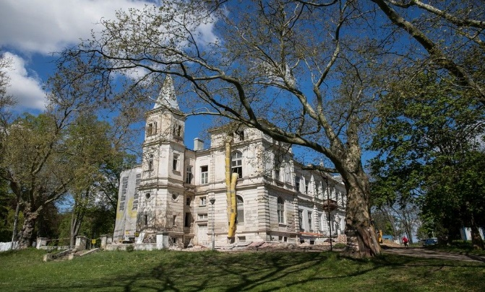
Zdj. A. Goiński
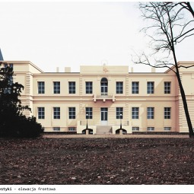 | 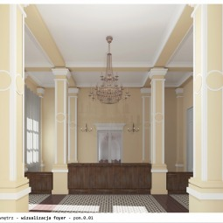
Zdj. Wizualizacja Kujawskiego Centrum Muzyki w Wieńcu
https://teatrmuzyczny.torun.pl/516/kujawskie-centrum-muzyki
Kolejny z obiektów, zlokalizowany w Nawrze, przez ponad dwa stulecia należący do znamienitych rodów ziemiańskich Kruszyńskich a następnie Sczanieckich, przez ostatnie kilkadziesiąt lat pozbawiony czytelnej i jasno określonej linii programowej, popadł w ruinę i stan zapomnienia. Wysiłkiem spadkobierców rodziny Sczanieckich odzyskany a następnie z końcem 2020 r. przekazany samorządowi województwa kujawsko – pomorskiego stanie się wkrótce docelową siedzibą Muzeum Ziemiaństwa im. Rodziny Sczanieckich. Pierwotna bryła pałacu zaprojektowana przez Hilarego Szpilowskiego na zlecenie ówczesnego właściciela Konstantego Kruszyńskiego wzniesiona została w latach 1798 – 1805. Wkomponowana w założenia parkowe, uznana została z czasem za jeden z najbardziej wysuniętych na północ przykładów architektury klasycyzmu warszawskiego. Pałac ten został przebudowany i nadbudowany w latach 1868 - 1870 przez nowego właściciela Michała Sczanieckiego, męża Bogusławy Kruszyńskiej. Do czasów II wojny światowej stał się rodową posiadłością rodziny Sczanieckich. Szybko też miejsce to poprzez niezwykle aktywną działalność kulturową i patriotyczną właścicieli stało się prężnym centrum kultury i działań patriotycznych, do którego chętnie przybywały znamienite postacie ówczesnego świata kultury, nauki i polityki.
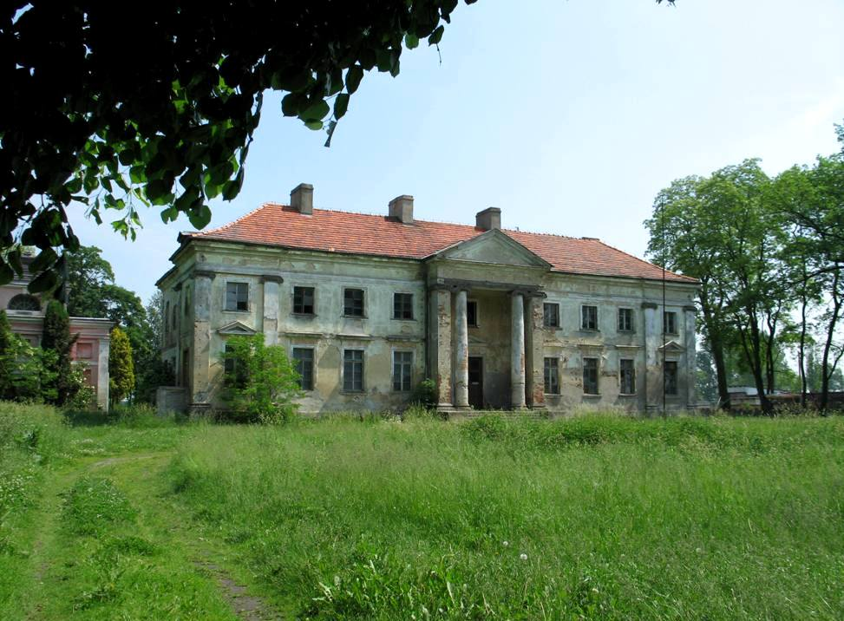
Zdj. https://nid.pl/pl/Regiony/Kujawsko_pomorskie/Zabytki_w_regionie/index.php?sphrase_id=84822
Miejsce to, po przeprowadzeniu działań konserwatorsko – budowlanych oraz rewitalizacyjnych i konserwatorskich w parku, przywróci pierwotne, unikatowe walory przestrzenne i krajobrazowe, będzie wizerunkową prezentacją historycznej rezydencji ziemiańskiej, na kanwie której prezentowana będzie historia dorobku ziemiaństwa. W pomieszczeniach pałacu i wybranych przestrzeniach parku zorganizowane będą ekspozycje historii ziemiaństwa Pomorza i Kujaw. Poprzez wystrój wnętrza pałacu ziemiańskiego zostaną zaprezentowane zwyczaje i obyczaje panujące w rezydencjach ziemiańskich. Ważnym elementem dokumentowania i prezentowania historii będzie także ukazanie ruchów i działań wolnościowych mieszkańców wsi. Działalność tego miejsca będzie wiązała się także z praktyczną prezentacją różnych form i przejawów życia codziennego w rezydencji ziemiańskiej. Dzięki temu zostanie odtworzona historia zwyczajów i obyczajów m.in. stołu i życia codziennego poprzez prowadzone zajęcia praktyczne dla uczestników i gości odwiedzających muzeum. Tak bogata linia programowa planowana do wdrożenia w instytucji muzealnej bez wątpienia generowała będzie działania etatowe i wolontariackie. Tym samym zaktywizowana zostanie sfera przedsiębiorczości w zakresie bezpośredniej obsługi muzeum oraz działającego na jej obrzeżu sektora obsługi ruchu turystycznego.
- Podsumowanie
Tak jak Krajowy program jest formą polityki państwa, tak samorządowy programy opieki nad zabytkami jest elementem polityki samorządowej. Nie ma on jednak statusu aktu prawa miejscowego, ponieważ stanowi jedynie element polityki administracji jednostki samorządu terytorialnego. Nie wywołuje zatem żadnych zewnętrznych skutków prawnych i nie może stanowić samoistnej podstawy prawnej do podejmowania jakichkolwiek działań prawnych przez ograny władzy. Dla organów ochrony zabytków, jak i dla ich właścicieli czy użytkowników, jest dokumentem programowym, określającym granice i wartości, jakich mają przestrzegać względem szeroko pojętego dziedzictwa kulturowego, w tym zabytków. Sporządzanie i realizacja programu opieki nad zabytkami stanowi jedną z form ochrony zabytków, nie wyłącznie opieki nad zabytkami, jak mogłaby sugerować nazwa tych dokumentów wprowadzona przez prawodawcę do obrotu. Ochrona zabytków zaś jest obowiązkiem organów administracji publicznej, wynikającym z treści w art. 4 ustawy. Zgodnie z art. 11 ust. 1 pkt 4 oraz ust. 2 pkt 7 ustawy o samorządzie województwa, samorząd województwa określa strategię rozwoju województwa, uwzględniającą w szczególności zachowanie wartości środowiska kulturowego i przyrodniczego przy uwzględnieniu potrzeb przyszłych pokoleń oraz prowadzi politykę rozwoju województwa, na którą składa się m.in. wspieranie rozwoju kultury oraz sprawowanie opieki nad dziedzictwem kulturowym i jego racjonalne wykorzystywanie.
W przygotowaniu czwartego wojewódzkiego programu w dużej części wykorzystano informacje i dane z trzeciego programu przygotowywanego przez Zespół powołany przez Zarząd Województwa, w skład którego wchodzili Jerzy Janczarski, Monika Butowska, Lech Narębski, dr Marek Rubnikowicz, Hanna Łopatyńska, Agnieszka Kostrzewa, Izabela Kurowska i Piotr Dąbrowski.

W ramach środków przyznanych przez Województwo Kujawsko-Pomorskie zostały uwzględnione środki z realizowanych projektów partnerskich.
Rozdział ten został przygotowany na podstawie „Programu Opieki nad Zabytkami Województwa Kujawsko-Pomorskiego na lata 2017-2020” przyjętego Uchwałą Nr XXXI/518/17 Sejmiku Województwa Kujawsko-Pomorskiego z 24 kwietnia 2017 r. i jest jego aktualizacją w zakresie uwarunkowań prawnych.
Opracowanie dot. Strategia rozwoju województwa kujawsko-pomorskiego do 2030 – Strategia Przyspieszenia 2030+ zostało przygotowane przez Departament Planowania Strategicznego i Rozwoju Gospodarczego Urzędu Marszałkowskiego Województwa Kujawsko-Pomorskiego w Toruniu
Raport o stanie zachowania zabytków nieruchomych w Polsce. Zabytki wpisane do rejestru zabytków (księgi A i C). Narodowy Instytut Dziedzictwa, Warszawa 2017.
https://samorzad.nid.pl/baza_wiedzy/fundacje-i-fundusze-na-rzecz-dziedzictwa-kulturowego/
Opracował dr Marek Rubnikowicz
P. Schmidt, Program opieki nad zabytkami jako forma polityki administracji samorządowej - Uniwersytet Wrocławski Instytut Nauk Administracyjnych.

